# 创建一个SpringBoot项目：

Maven模板，引入依赖即可。地址在E：//SpringProject

<https://start.spring.io/>

推荐在这个官网定制的进行init

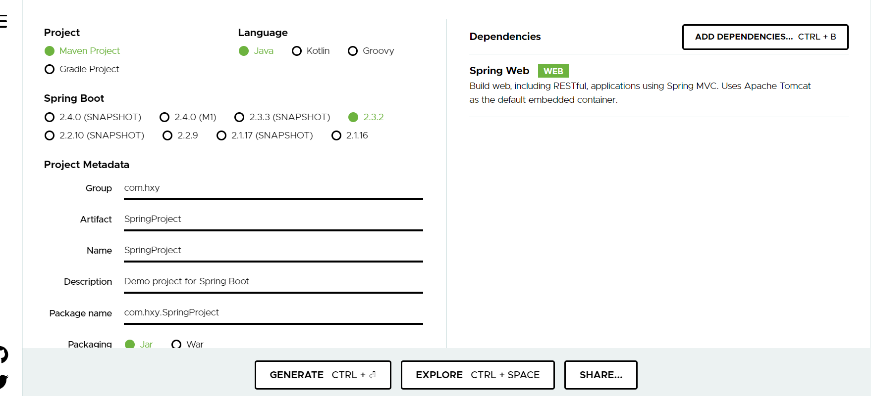

启动类按要求是要放在项目开始的根目录下面的，因为有启动类注解后，Spring要根据这个位置去扫描环境，如果不放在根目录下面，需要自定义扫描的路径

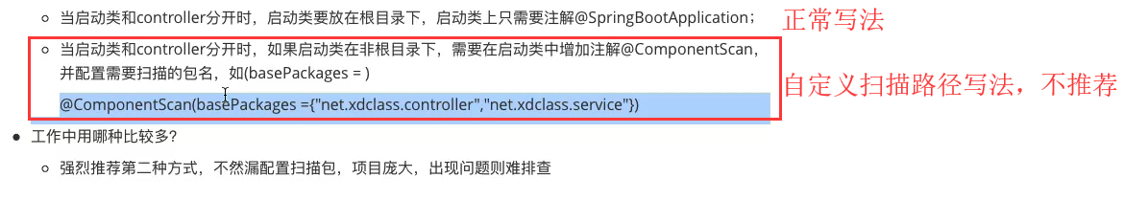

# 2.接口的写法：

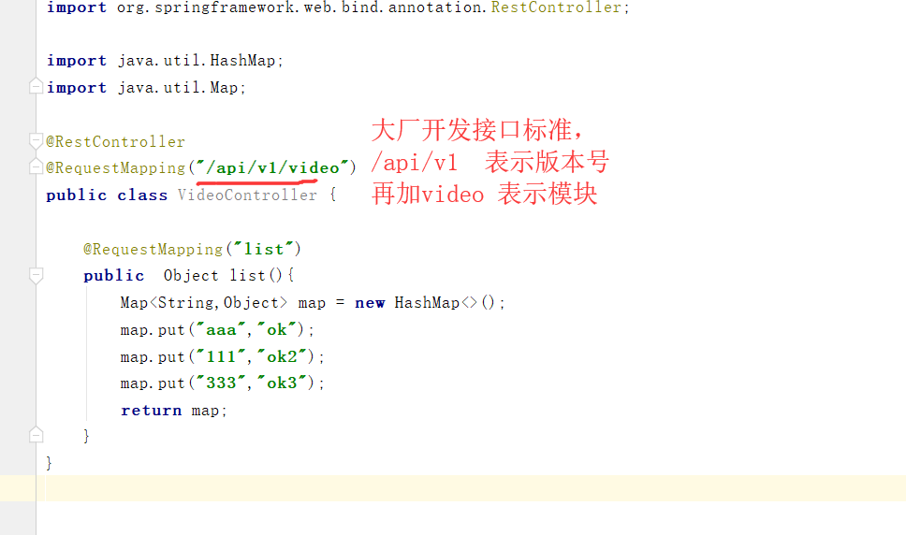

注意不要用@Controller，他不会返回数据（要配合ResponseBody才行），使用RestController才行。

# 3.目录结构和静态资源的访问：

目录就是经典目录结构：

静态资源访问和存放是有讲究的:

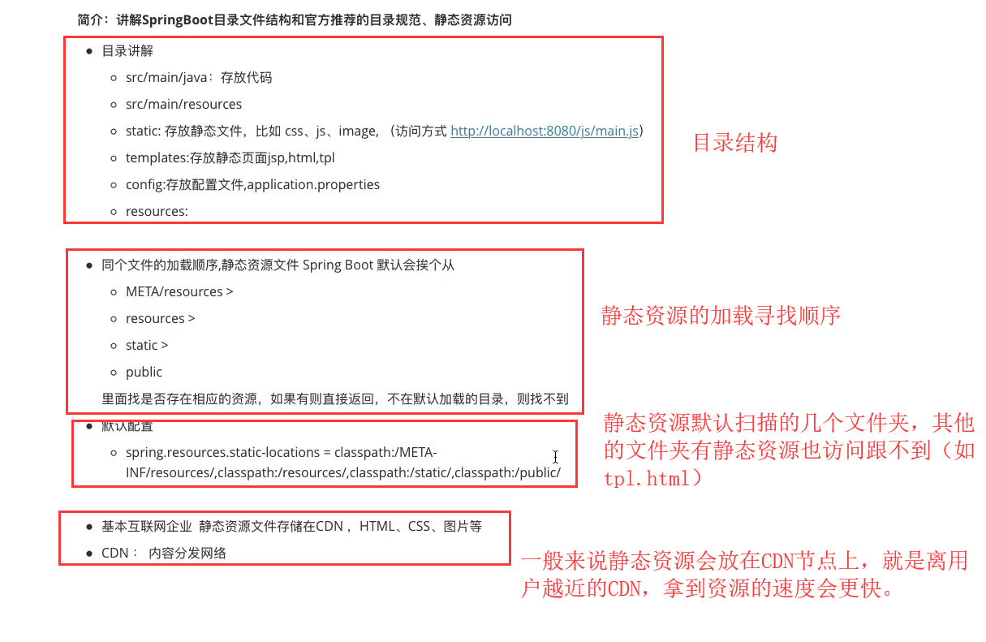

在配置文件中自定义静态资源的位置



静态资源一般都放在各地的CDN服务器上面，为了给用户更快的加载体验。而不会只是放在一个地点的服务器。 企业是不会把静态资源放在Springboot里面的

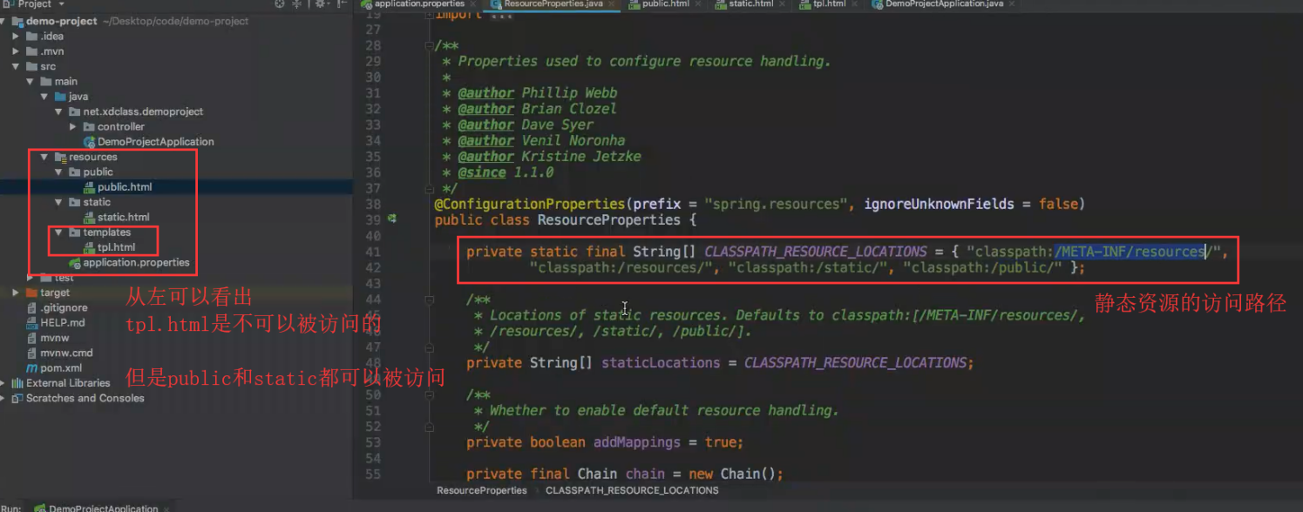

# 4.SpringBoot的几种启动方式：

1.本地IDEA启动，正常启动，如果需要修改启动端口，可以在application配置中修改:

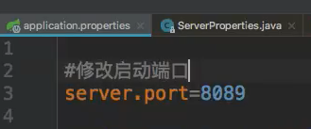

2.外接tomcat启动，放到webapp下面，然后各种配置。逐步淘汰

3.打成jar包启动方式，工作最常用

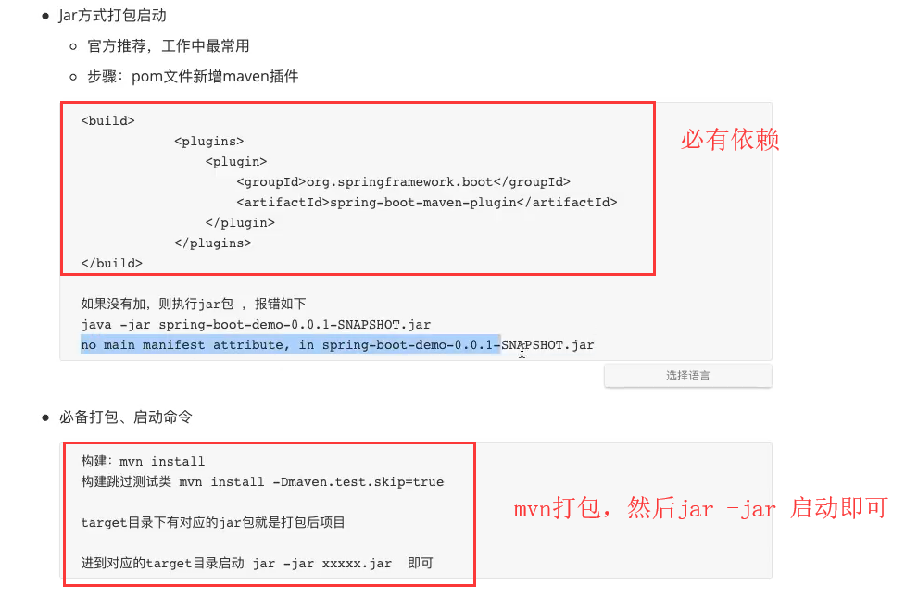

添加依赖，然后mvn install打包，最后进入target目录启动即可 是java -jar启动

守护进程启动: +nohub

这样启动后，控制台退出程序，程序还会在后台运行，开发常用

# 5.Jar包的结构解析：

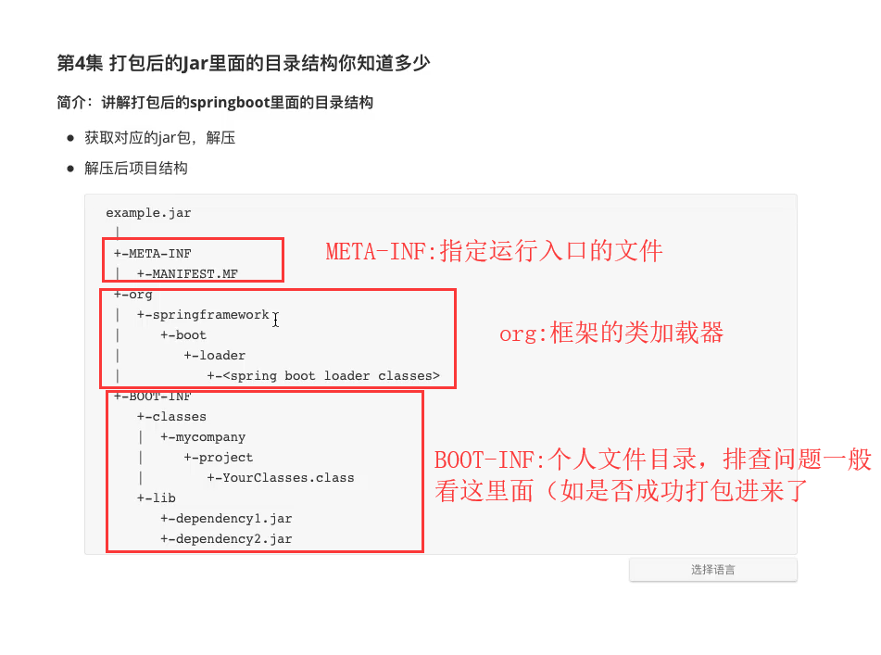

# 6.项目初级架构:

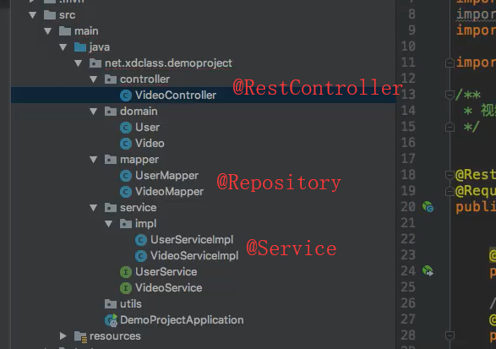

还是经典的Controller +Service +Impl +Mapper的组合，需要安排的注释在图上。

# 7.接口规范化:

企业中的接口返回的数据开发一般都由三个部分组成

1. 状态码code
2. 数据data
3. 提示信息msg

所以按自己的需求自己开发一个jsonUtil类。

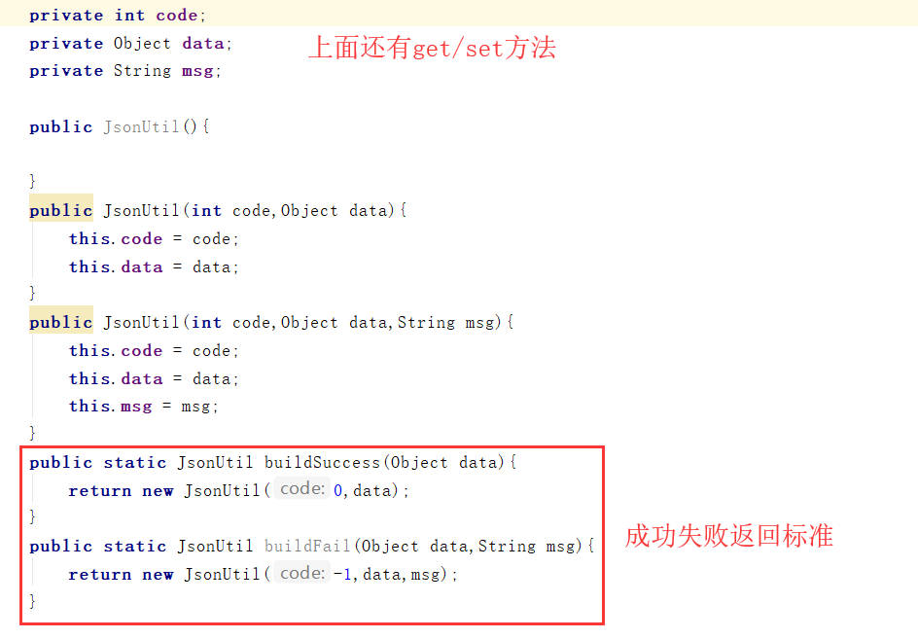

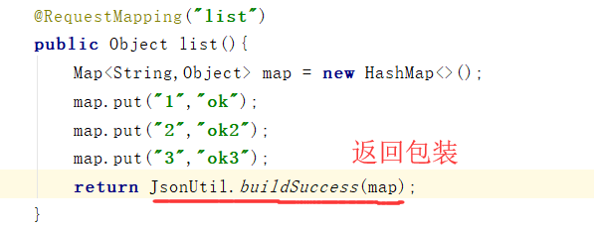

# 8.Post接收和登录规范

对于表单数据可以只使用pojo来接收，但是如果是Json数据就必须加上注释RequestBody

才能正常接收到

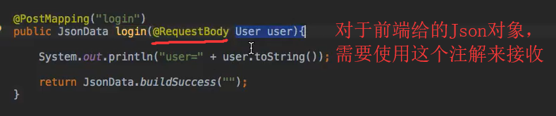

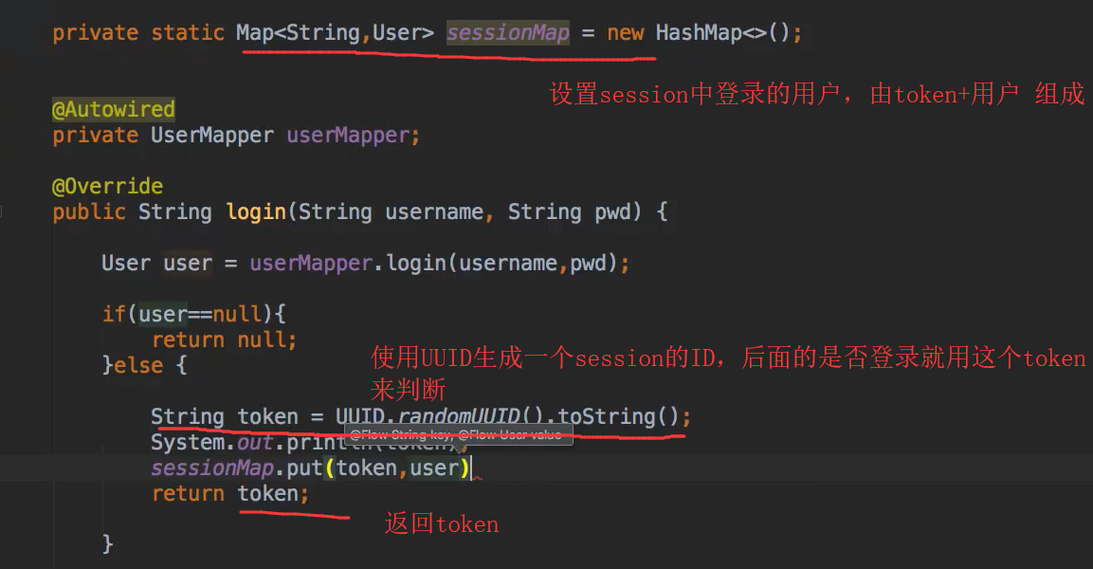

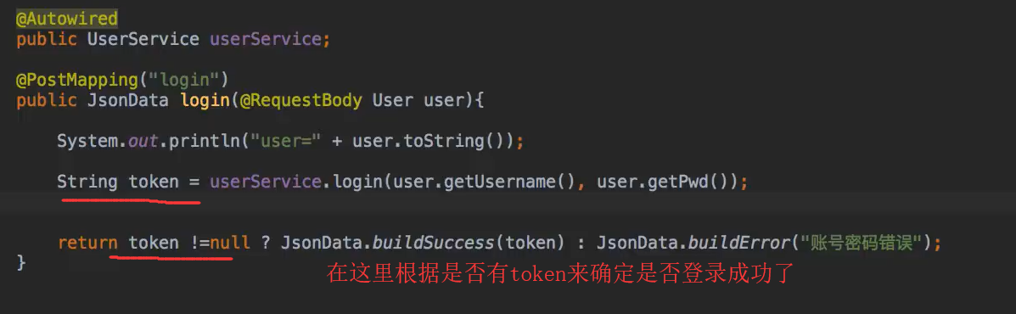

成功:

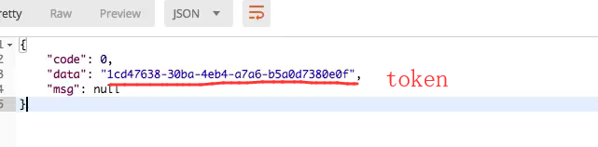

# 9.定制JSON返回 和序列化:

有些时候返回的json不能只用pojo，比如返回用户列表，就不能将密码这个字段返回。

这个时候就需要定制json

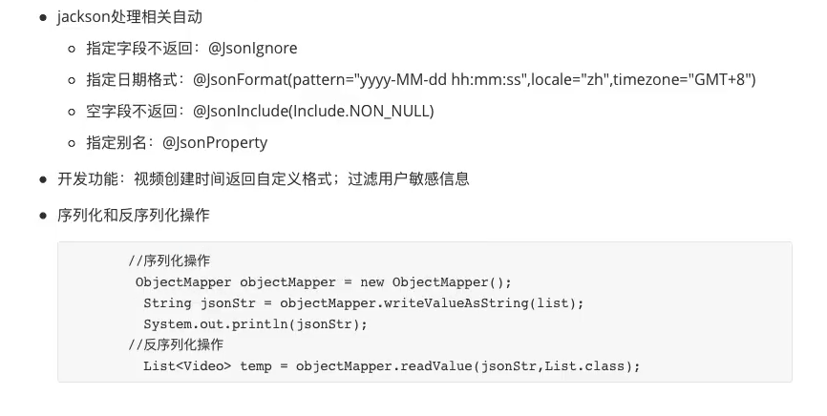

1. 指定某个字段不返回:

@JsonIgnore 注解:

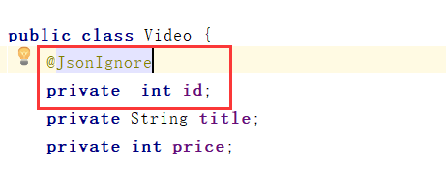

这样id字段就不会被返回了。

1. 日期格式化：

在Date处使用JsonFormat注解即可

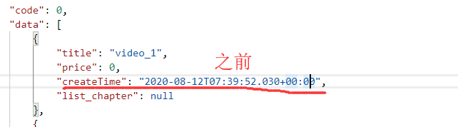

使用



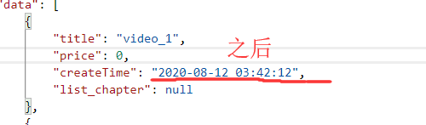

1. 空字段不返回:

@JsonInclude注解。

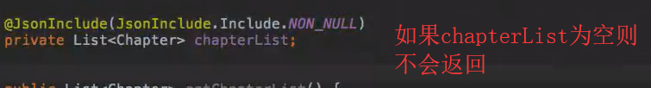

1. Json别名：

@JsonProperty

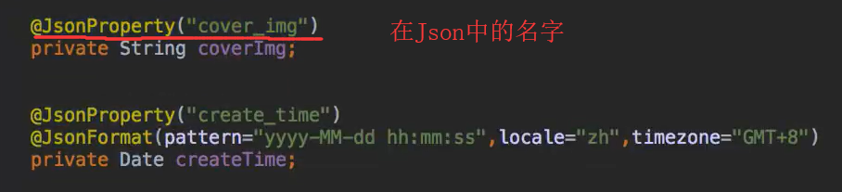

# 10.配置文件的编写和映射

Yml格式配置文件:

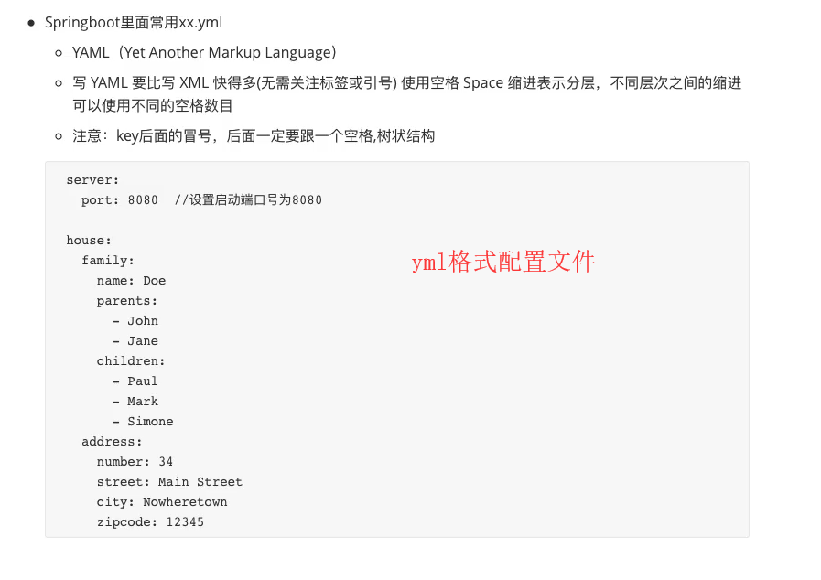

经典property配置文件:

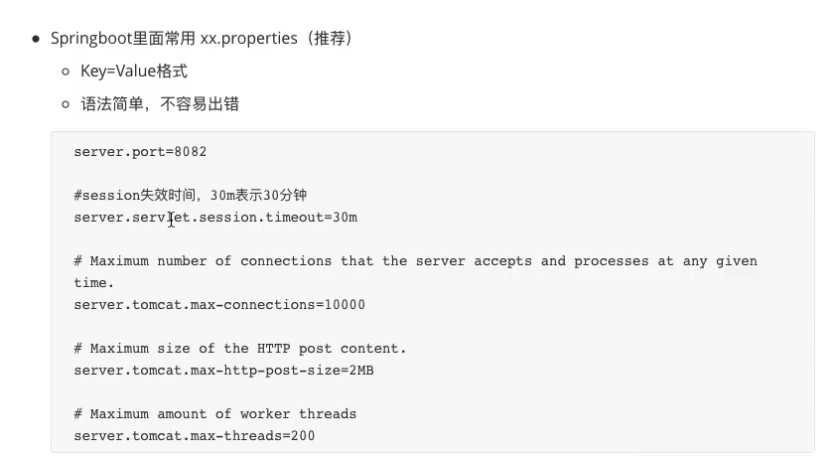

那么怎样将自定义的配置文件中的属性映射到使用的地方呢?

1.使用@PropertySource和@value注解

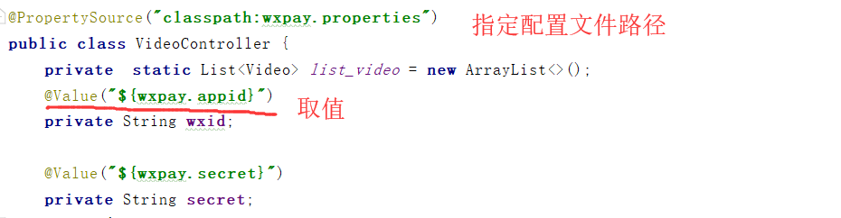

配置文件:

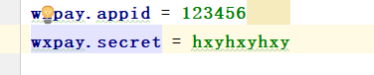

2.使用一个配置类来专门封装配置属性(这个会严谨一点)

单独开一个config文件夹专门放配置类:

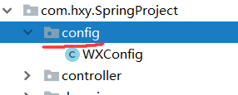

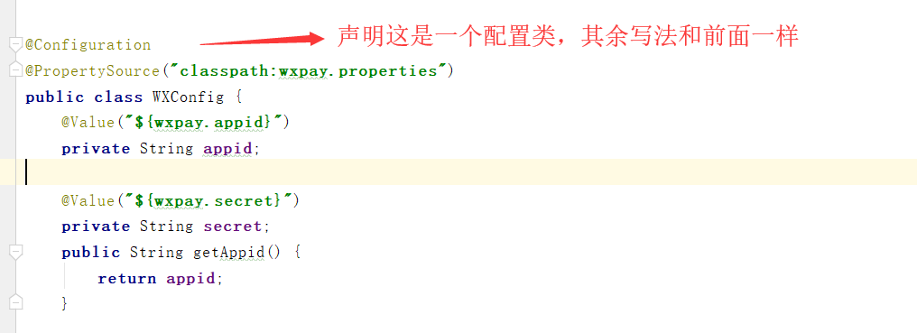

使用的时候就autowired一个Wxconfig取值就完事了。

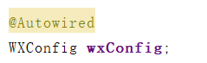

而不是把配置信息散漫的放在各种逻辑类中

# 11.测试流程

## 1.基本概念：

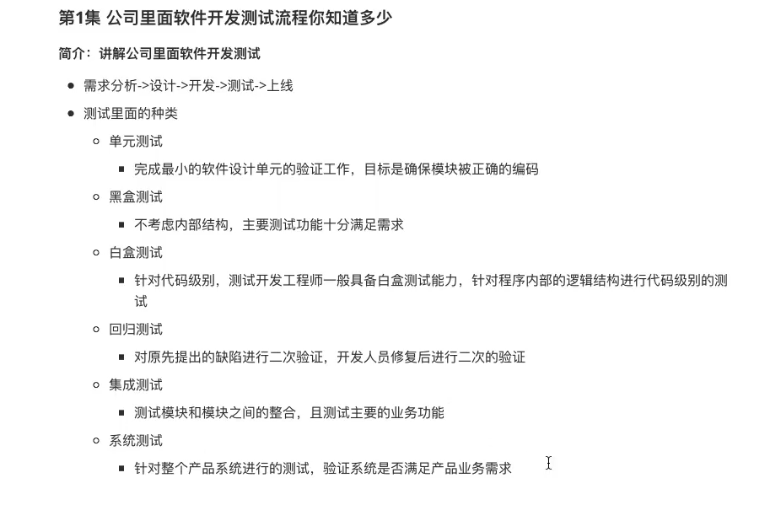

单元测试:最小一个function级别测试

黑盒测试:只考虑能不能实现功能，不管代码

白盒测试:考虑代码实现功能

回归测试:再测一遍

集成测试:模块与模块之间连起来测试

系统测试:整个系统测试。

## 测试类:

测试类需要放在Spring的test文件夹下面编写:

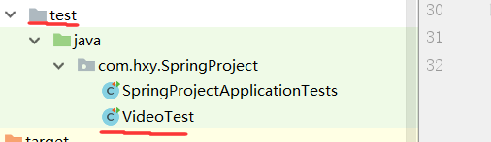

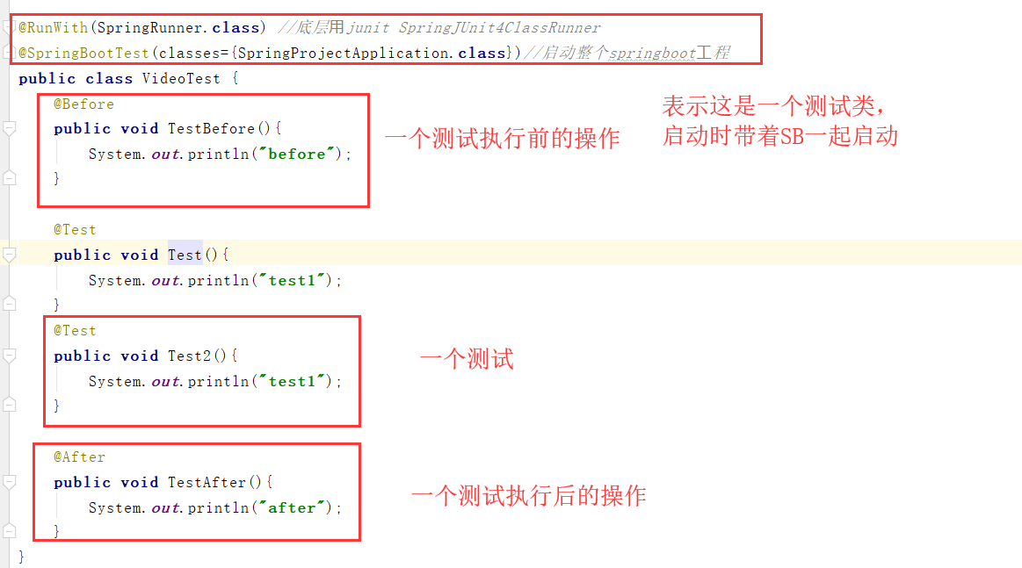

启动测试方法是要选择到那个方法再启动

注意每一个测试方法启动，都会启动Before和After。

上面的Test和Test2一起启动的话，就会启动两次Before和After，每一个测试方法都是单独的before和after。

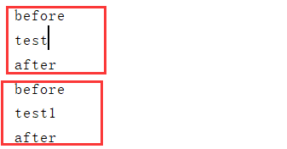

有一个常用的测试函数:

TestCase.*assertEquals*(“expect”,“actual”);

第一个是期待值，第二个是出来的实际值。就用这个来测试

如果只放一个参数就代表是条件。和if()里面一样的。

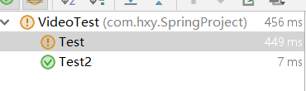

表现效果。

单元测试:

如果想测试刚刚写的某个方法是否好用，能走得通，就可以使用这种单元测试的方法

并不需要启动全部或者需要postman发请求啥的，直接测。

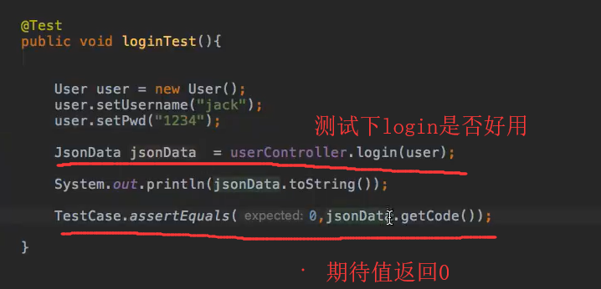

那如果必须要外界传参才能调用咋办呢?就得使用mockMvc来进行测试

先要使用这个MockMvc注解

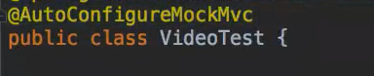

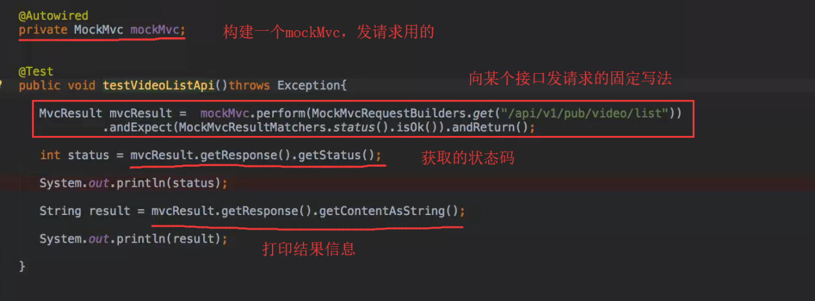



结果这样了。

# 12.全局异常处理

1.返回json信息的方法：

有时候如果后端逻辑错误或者空指针啥的出现的话，会返给前端很长一段报错信息。

这样很不友好。

所以Spring有一个自带的解决方案，全局异常捕获处理。

需要自定义一个Handler文件夹，专门存放全局异常处理类。

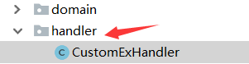

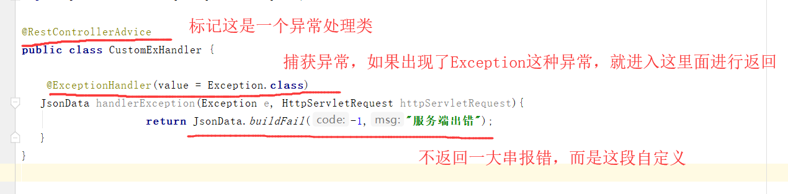

捕获不同的异常只需要修改value的值即可。这个Exception.class是异常的最外层类。

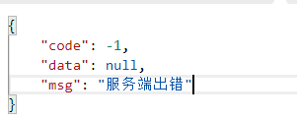

1. 返回页面表达错误信息的方法:

使用ModuleAndView

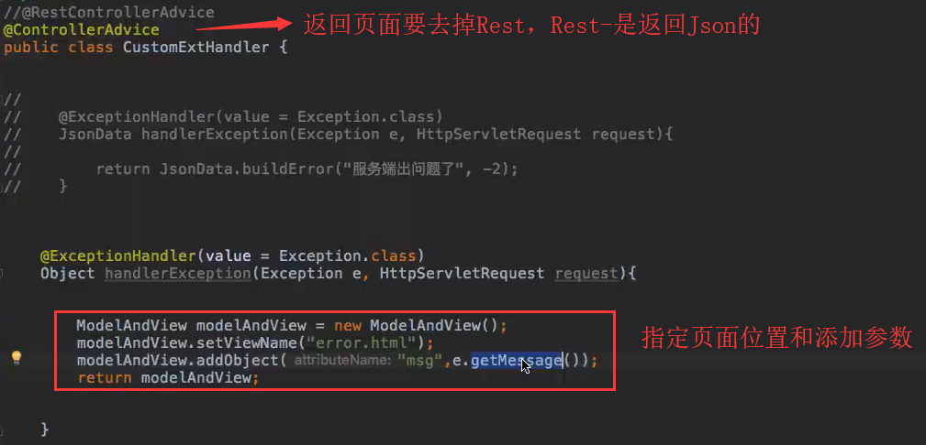

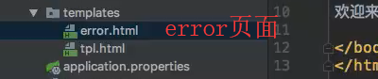

注意template 在默认情况下Spring访问不到，要设置静态资源访问路径才行。

# 13.Filter过滤器：（面向接口）

启动类中打开filter开关

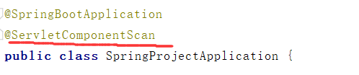

专门组一个Filter文件夹:



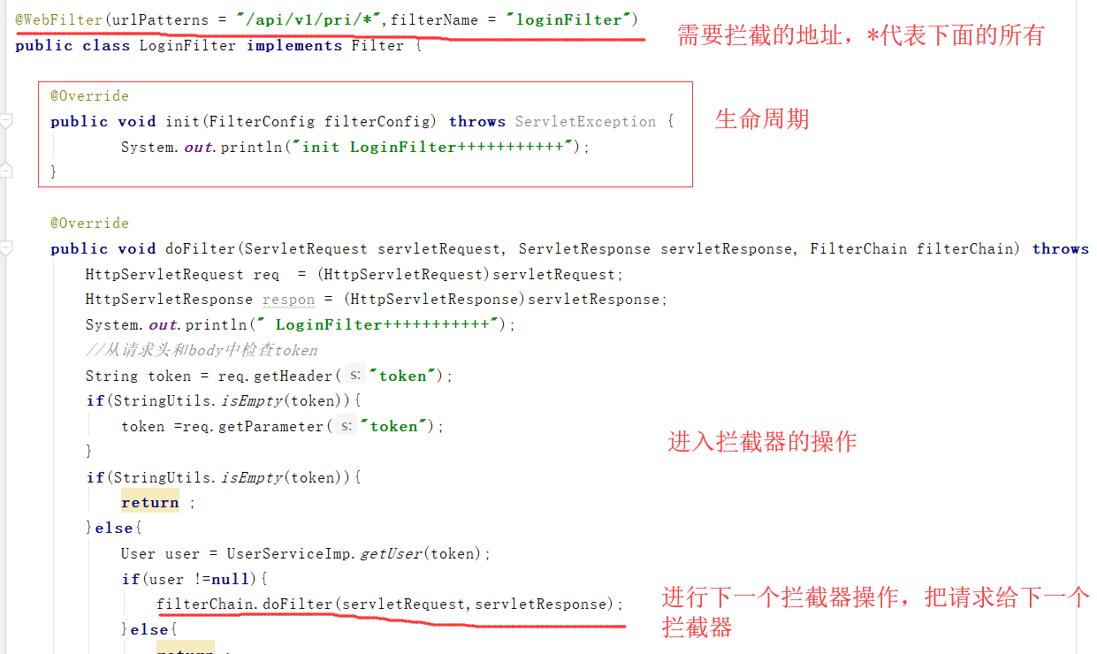

FilterInit和filterDestroy是相对整个SpringBoot容器的启动和销毁进行的，而不是跑doFilter方法才触发。

# 14.监听器Listener:（面向动作）

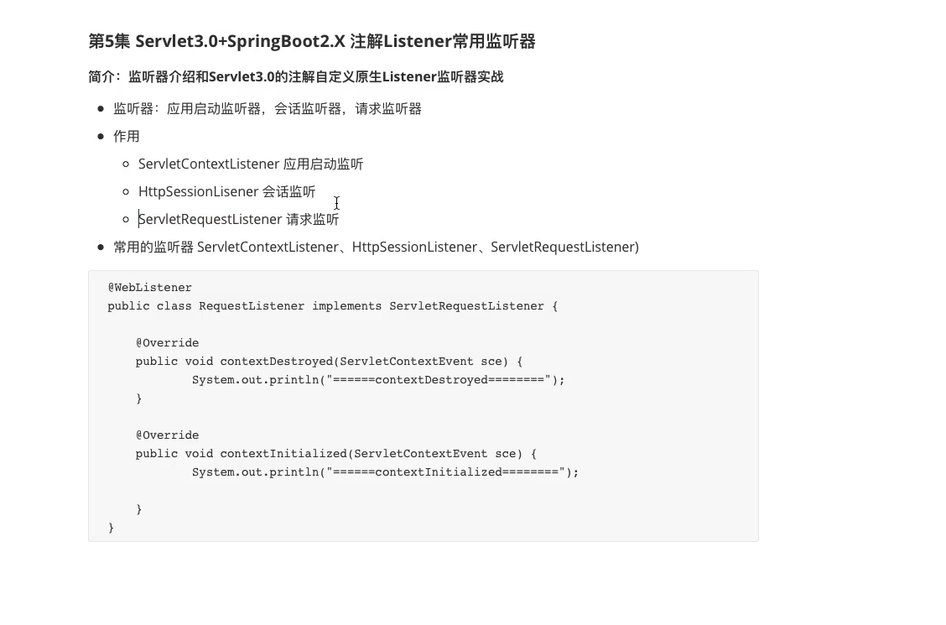

监听器的功能和过滤器类似，但是监听器更多在于监听触发事件，是对各种事件的拦截监听。

监听器常用3种（app，请求，session），但用了分布式之后，Session监听没那么常用了。

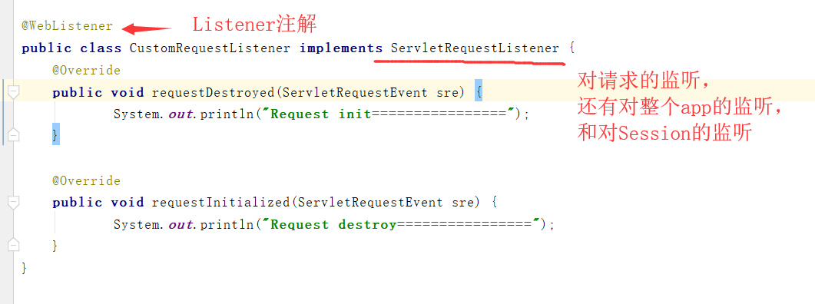

# 15.拦截器Interceptor:（类似Filter）

和Filter的区别:

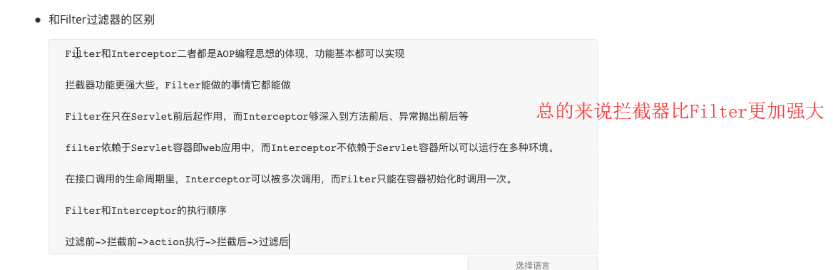

需要创建一个拦截器文件夹 和一个拦截器配置类（讲道理应该是要放到Configer下面的）

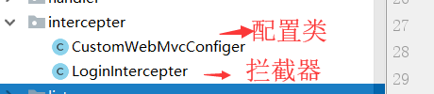

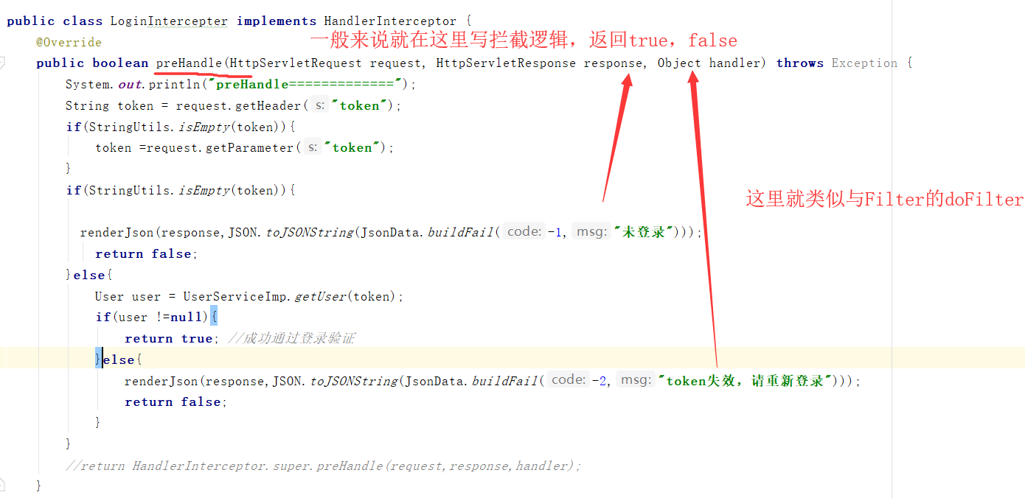

注册到拦截器配置类,表明要拦截的api（注意后面是两个**,如果是目录就是一个*）

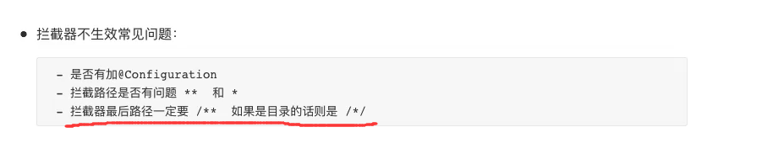

配置类:

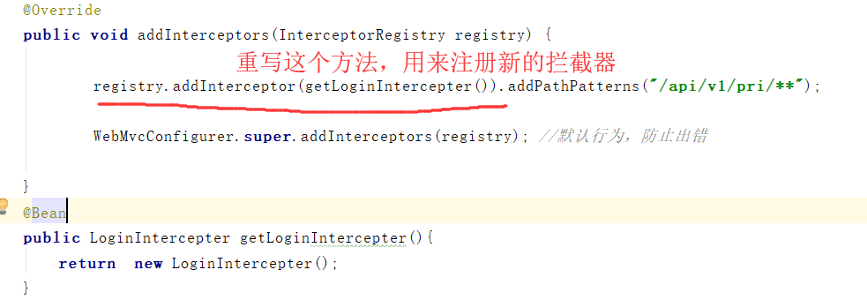

# 16.定时任务:

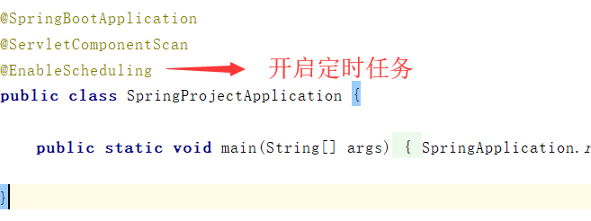

专门开一个schedule文件夹

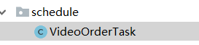

因为第一步的配置。只要SpringBoot启动，这个定时任务就会跟着一起启动

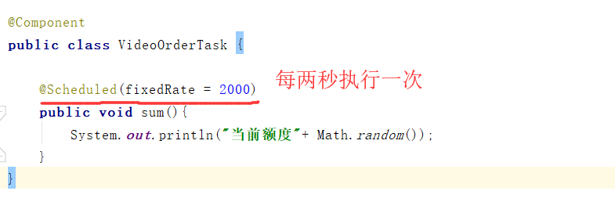

自定义时间执行和执行的方式:

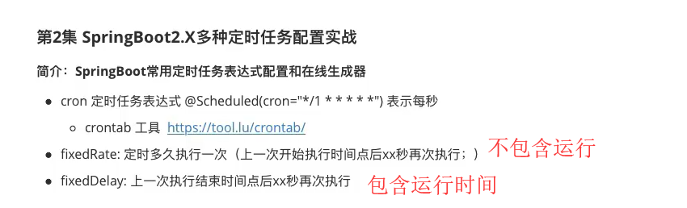

fixRate：不包含运行时间，开始即计时

fixedDelay:包含运行时间，下一次开始的时间是 （设置的时间+运行时间）

cron表示自定义开始时间

下面表示接下来两个月的28-31号每天18点触发，没有31号就30号

<https://tool.lu/crontab/>

这是获取自定义时间的工具网站。

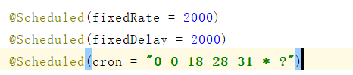

# 17.异步任务

就是为标记为异步的类多开了单独的线程。“并行”

注意，异步直接写成异步类，SB也是扫描@Async来判断是否执行异步方法的。

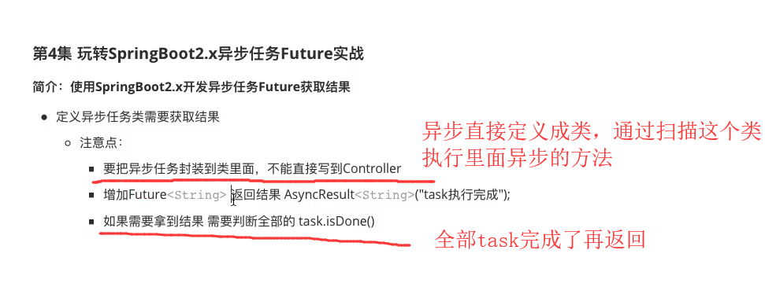

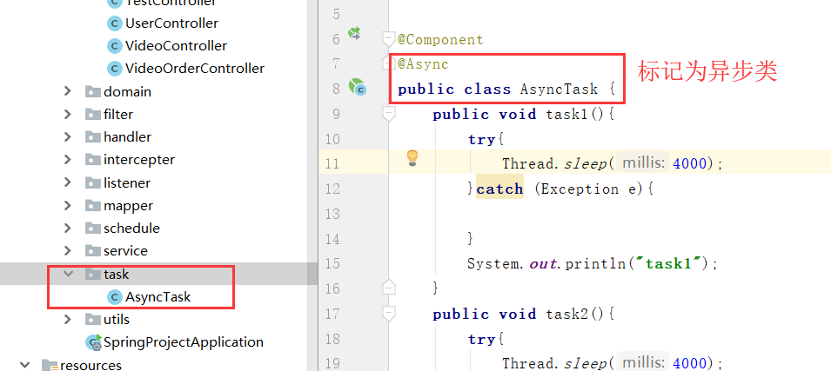

任务并行的好处，节省时间：

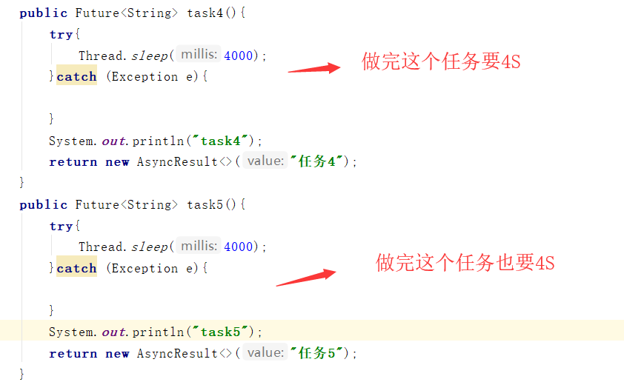、

原本程序要跑8S才能给前面返回结果，但现在只要4S就可以返回，因为“并行”

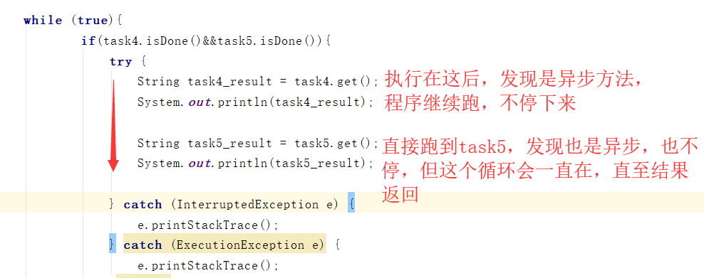

如果处理时间不一致，一个4s跑完一个8s跑完，要等8s跑完了一起返回(必须的嘛)

# 18.日志信息log4j配置：

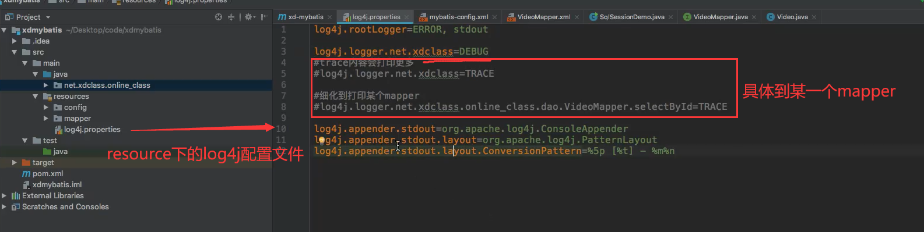

# 19.Mybatis:

## 1.配置：

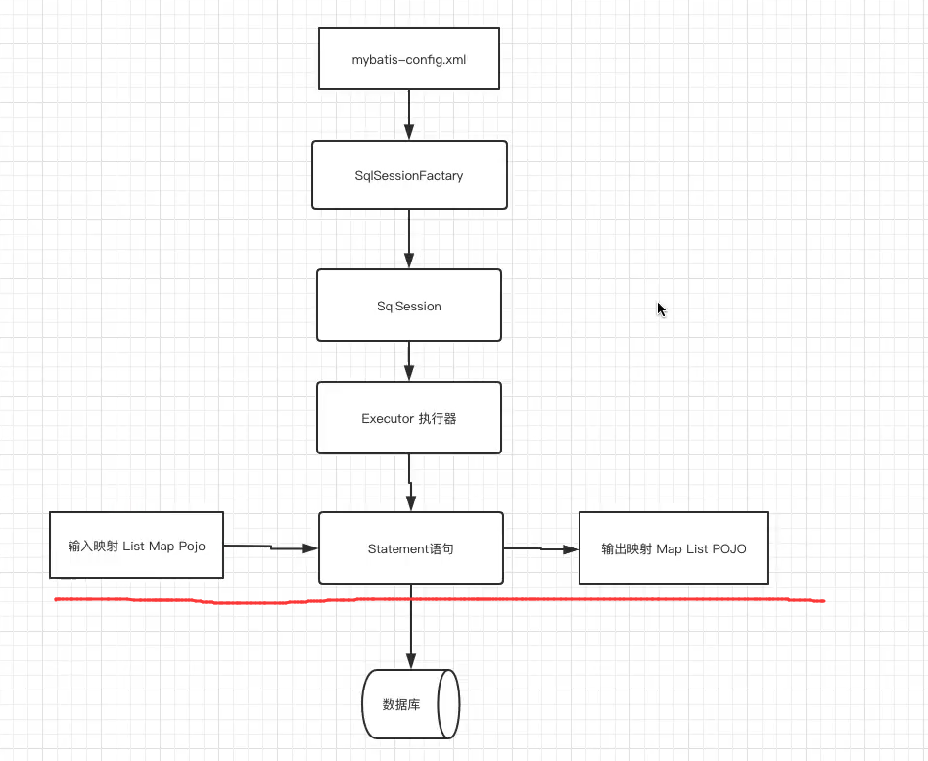

### 驼峰转下划线配置:

一般pojo中的属性都是驼峰结构，比如createTime，userId。

但是在数据库中又是下划线结构create_time, user_id 这时就需要开启mybatis里的映射配置:

<settings>标签需要放在configuration的前面，这个配置文件的顺序是有讲究的。

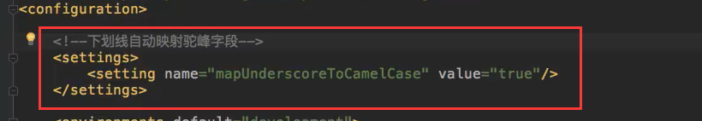

## 2.CRUD:

Mybatis有两种写查询的方式，一种是写mapper的xml文件，接口实现xml，

还有一种是直接在接口上写注解，注解中写对应的xml。

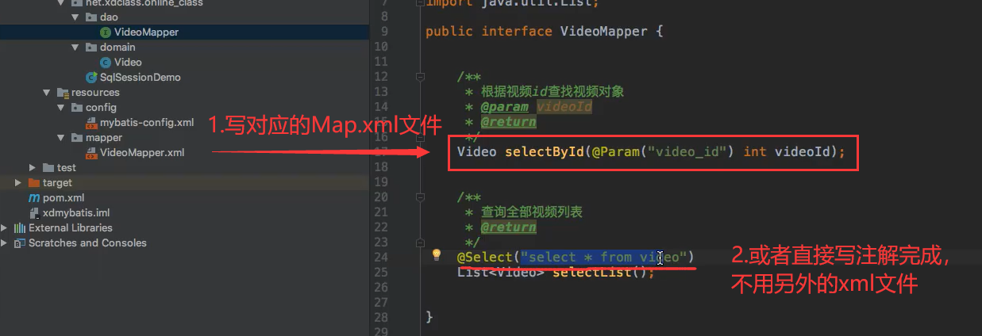

复杂多关联就写第一种，一般第二种就够了

### 映射格式 String->varchar

有时候需要标明参数作为数据库字段的存在，比如String –> varchar

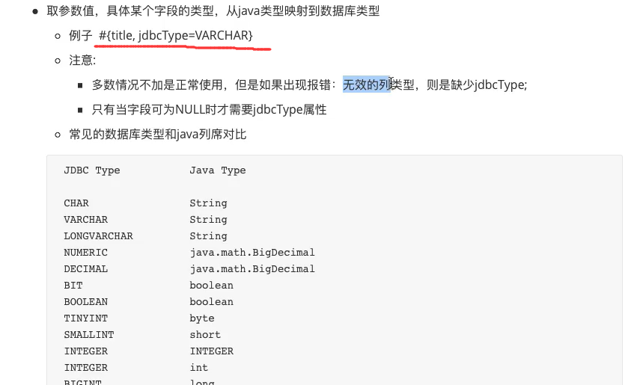

映射表:

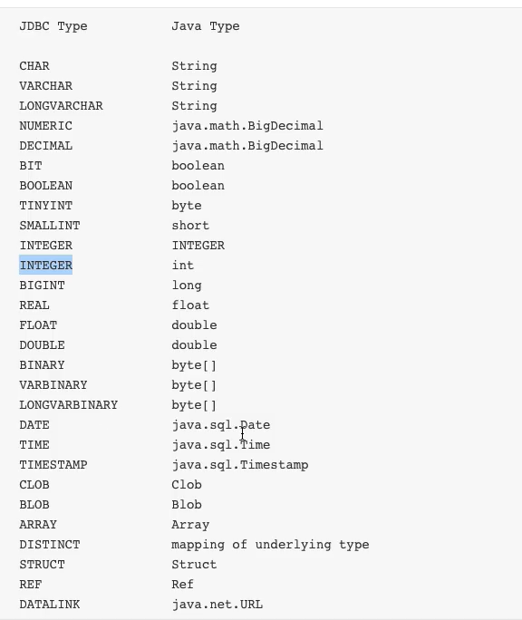

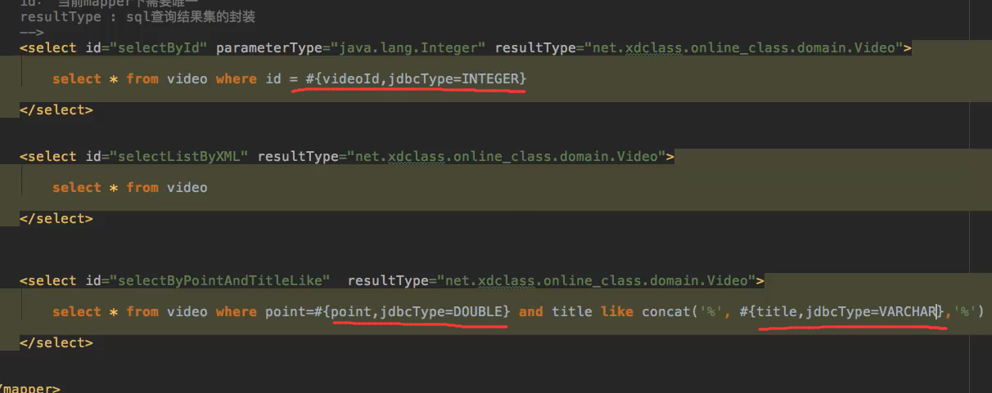

查询时需要写好在数据库中对应的类型

### 自增id获取:

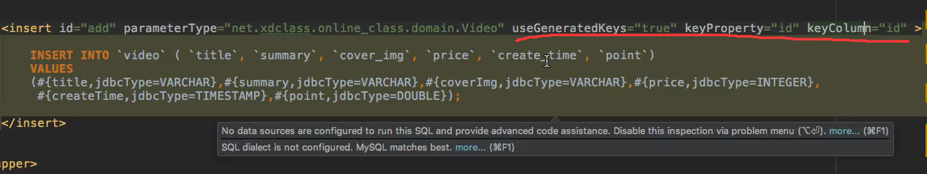

在插入语句配置useGeneratedKeys，keyProperty，keyColum，MB插入实例之后会自动将实例的主键填充。

### 别名设置:

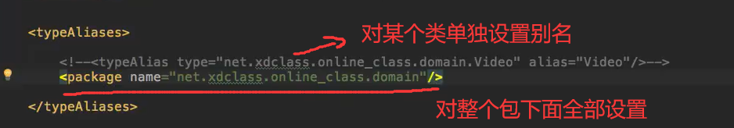

### 1.多参数查询:

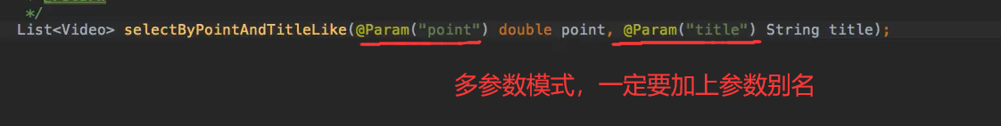

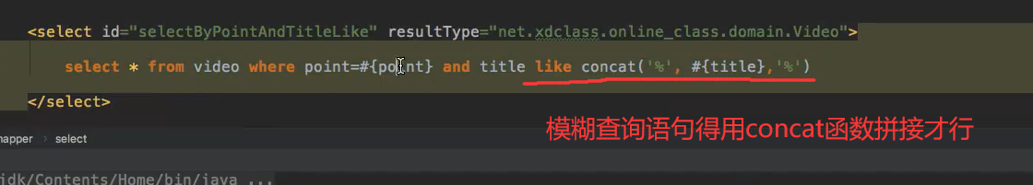



### 2.批量插入

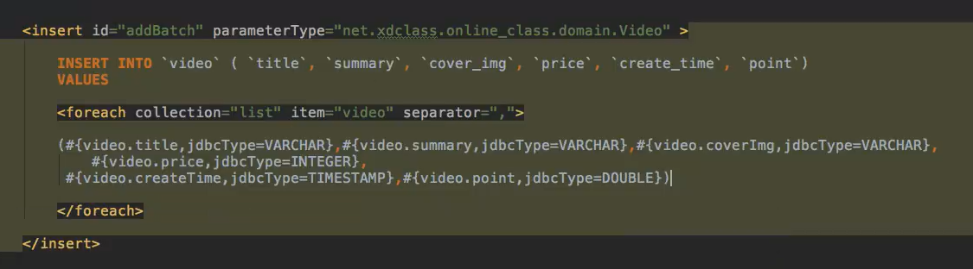

要自增获取id的话参考上面的方法。

### 3.if/test条件插入

trim中的 prefix = “set” suffixOverride =”,” 是用来清除最后一个”,”用的，以免出错

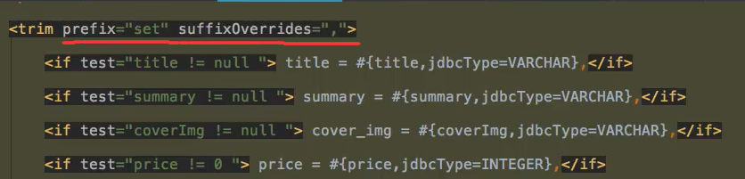

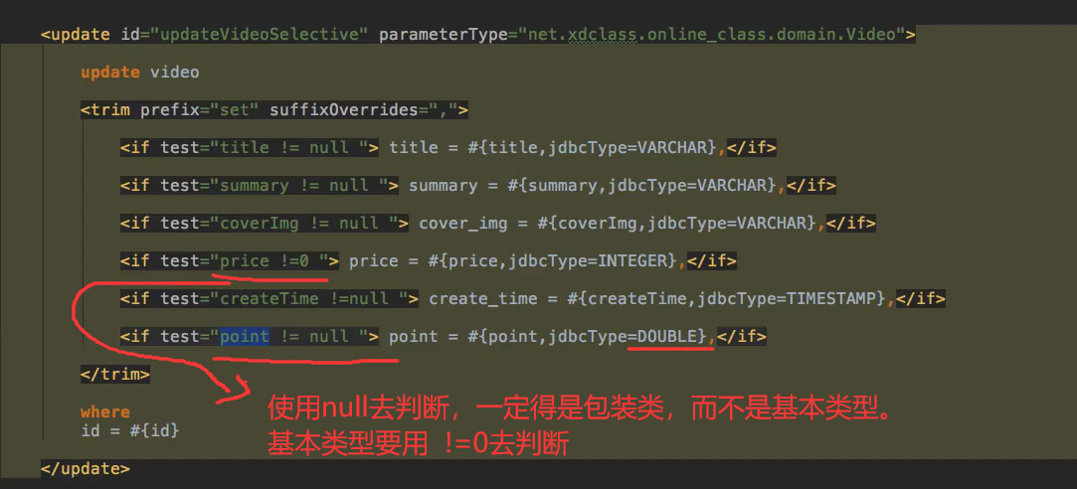

特别注意那个test中的判断方式，如果pojo中这个属性是基本类型 如int，那么判断就用!=0，如果是包装类，如Integer，Double。那就要使用!=null，

如果是基本类型double而用 !=null去判断，是会触发更新的，因为=0.

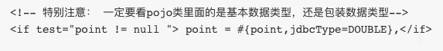

### 4.转义字符：

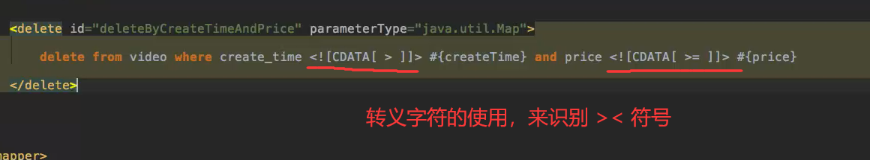

### 5.自定义查询title

将需要查询的字段封起来，做成一个对象，需要使用时即可。

这样可以避免使用查询* 降低效率，也解决了复用问题。

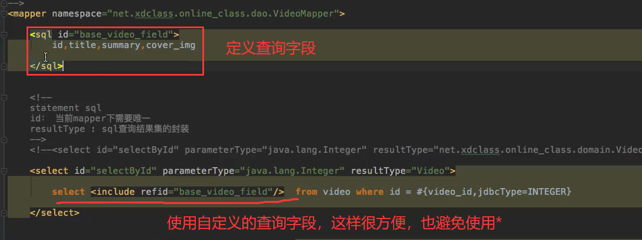

### 6.ResultMap:

比单纯的resultType赋值pojo的功能会多:

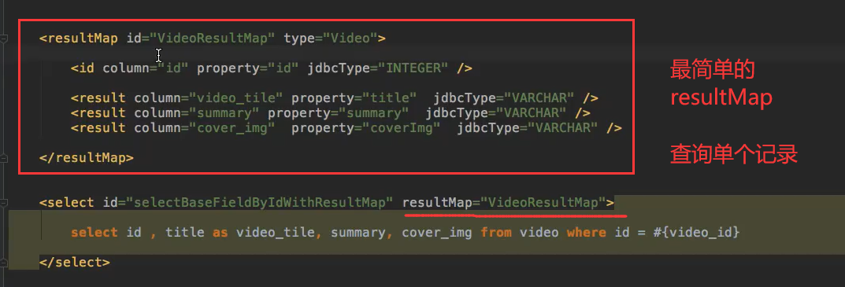

Join联查：

Join的属性为集合，则使用collection，

Join的属性为单个，则使用assciation。

1.一对一关系: (订单对用户，用户唯一，用association

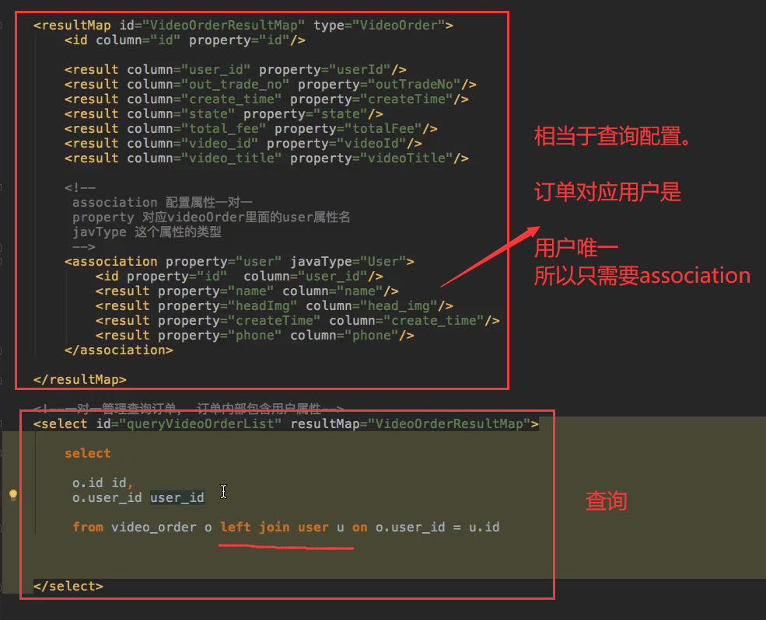

2.一对多:

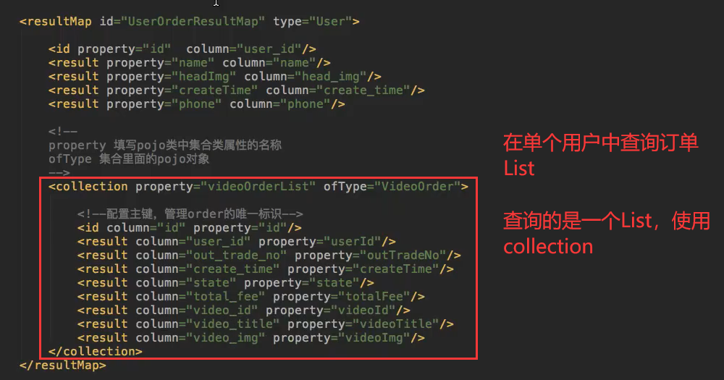

执行部分:

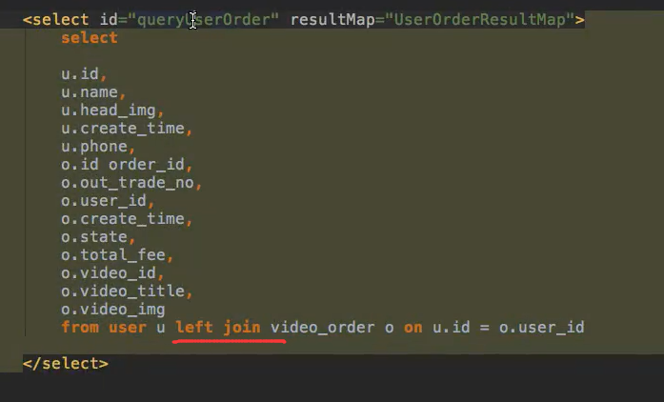

### 7.事务处理:

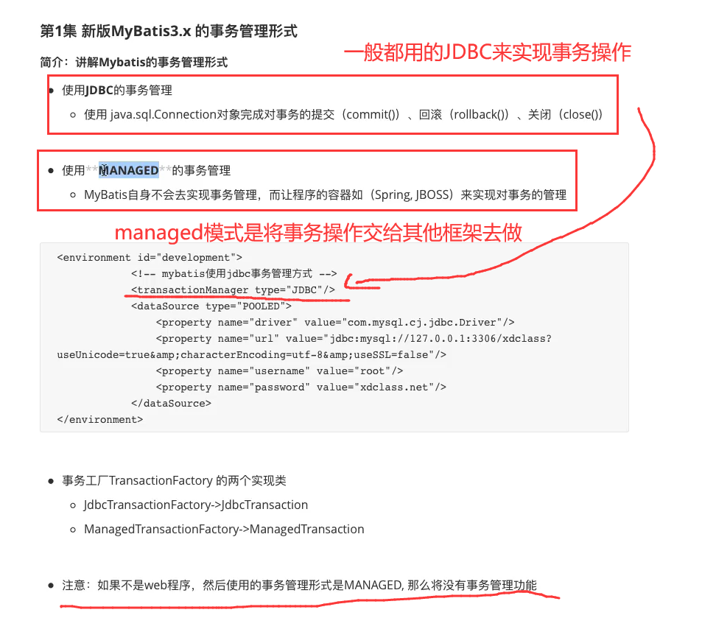

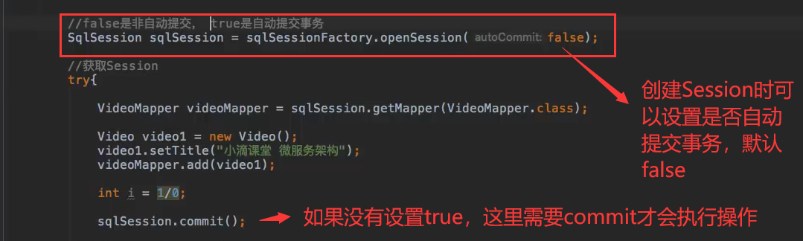



# 20.Spring5:

1.IOC/DI:

IOC容器思想:

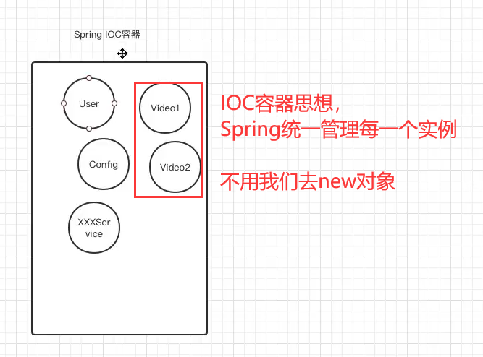

DI依赖注入:

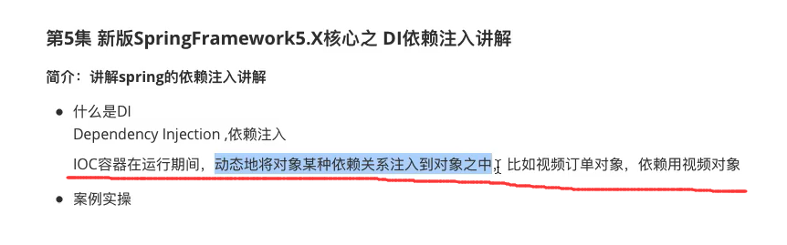

就是比如一个订单对象中有一个视频对象属性，Spring会把这个视频对象注入到订单对象当中。

也可以说一个用户有很多订单，在生成这个用户对象的时候会把这些订单对象生成然后注入。

就是套娃。对象中嵌对象。原来都是属性啥的。

依赖注入要这么写bean:将那个被注入的对象的id，写成该对象的属性的ref，表示注入的哪一个对象。

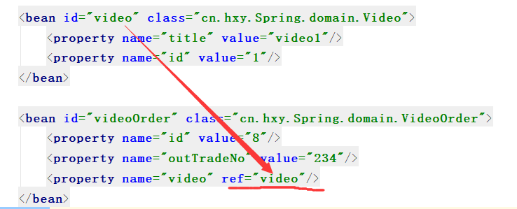

依赖注入还可以使用构造函数的方式进行：

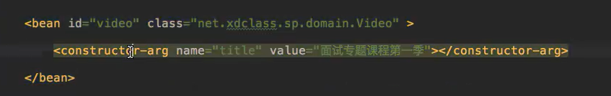

这样写需要在pojo中完成带title的构造函数，同时记得保留空构造函数，避免以外的错误。

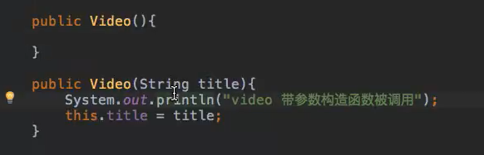

List和Map的注入方式:

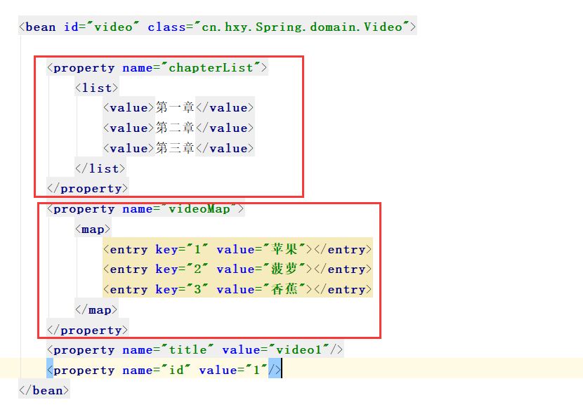

复用属性，可以使用parent，进行属性的“继承”

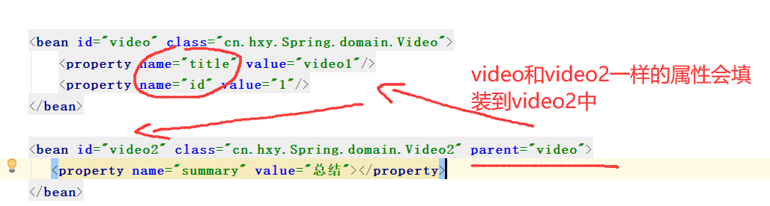

对于Bean，是单例模式还是多例，使用scope进行控制。

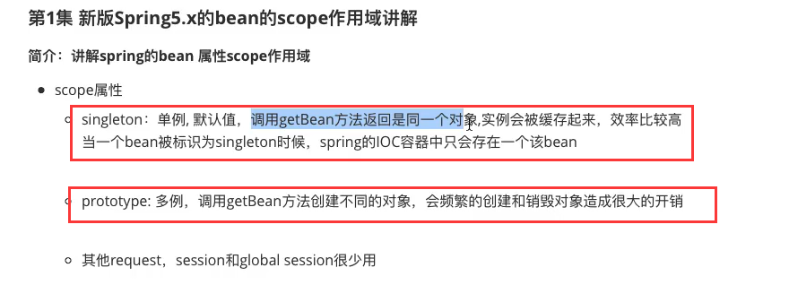

Depend-on，依赖关系，需要某个对象实例之后，自己才能实例化:

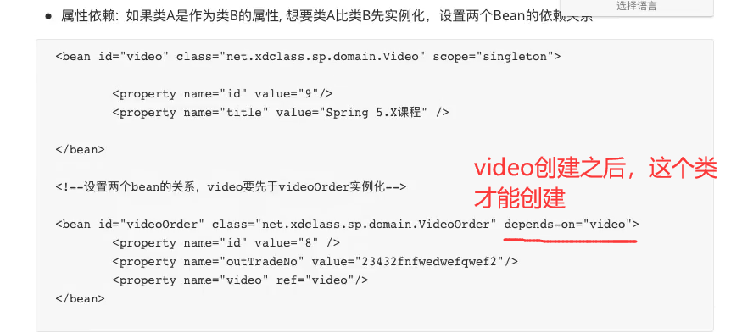

## 后置处理器BeanPostProcessor

bean的后续处理器，用于整合Spring和其他框架的中间层

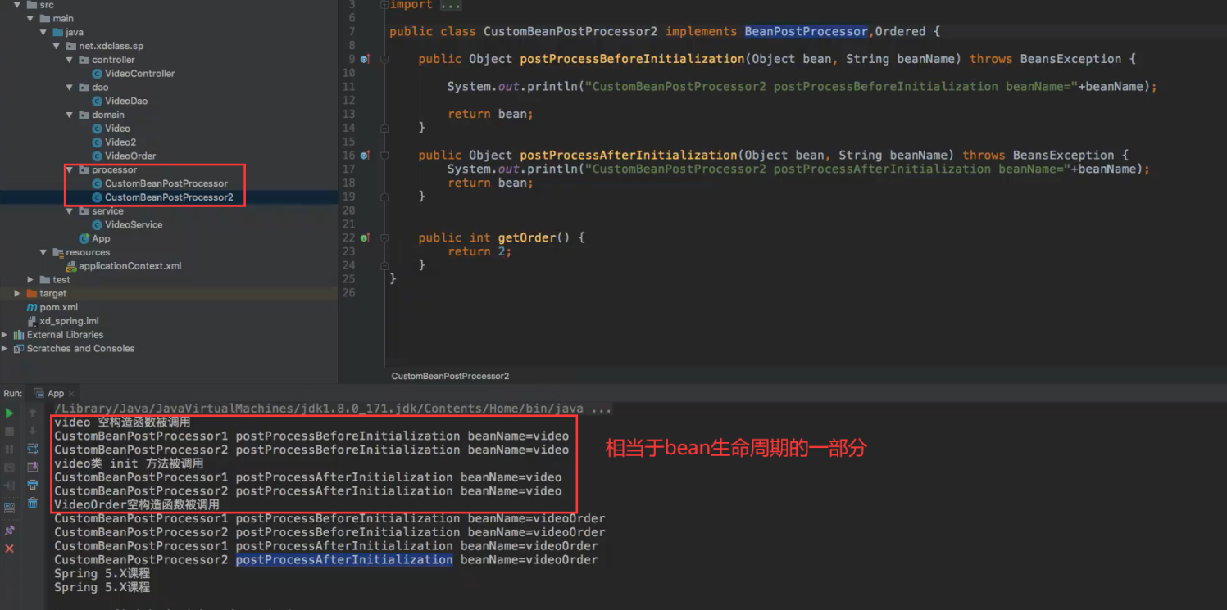

属于源码的概念，以后可能会用到。

Autowired，三种注入方式

自动注入，手动设置 有三种方式，byName和byType，constructor

byName的方式，其属性的变量名需要和ioc容器中该变量的的id名称一致。

比如 private Video video ，这个小写video要和ioc中的某个变量的id一致，如下图

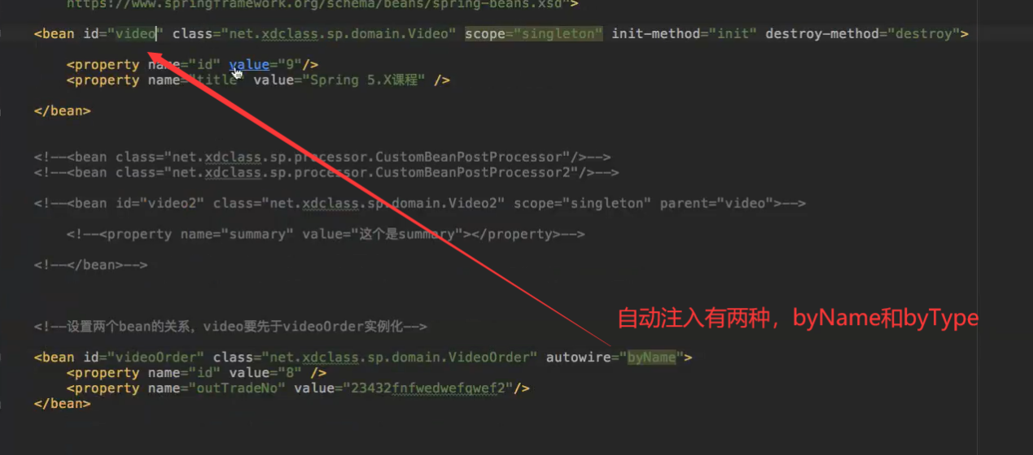

ByType的方式，比如要注入一个video类型的类，那么在注入时就会在ioc中寻找那个video类注入，但是如果有两个都是video类型的类怎么办？ 会报错。。。。

Constructor就是按照类的构造函数去自动注入，也是只能装单例，多个video也会报错。

## AOP切面编程:

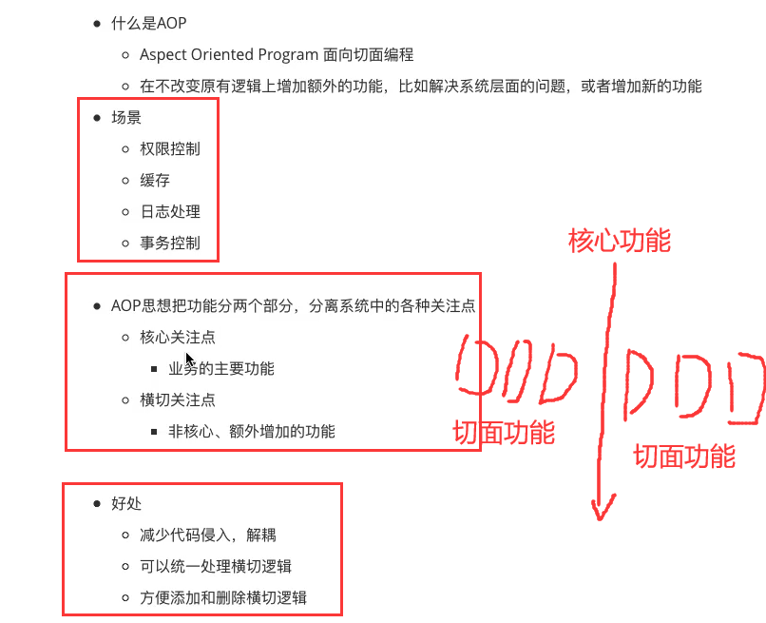

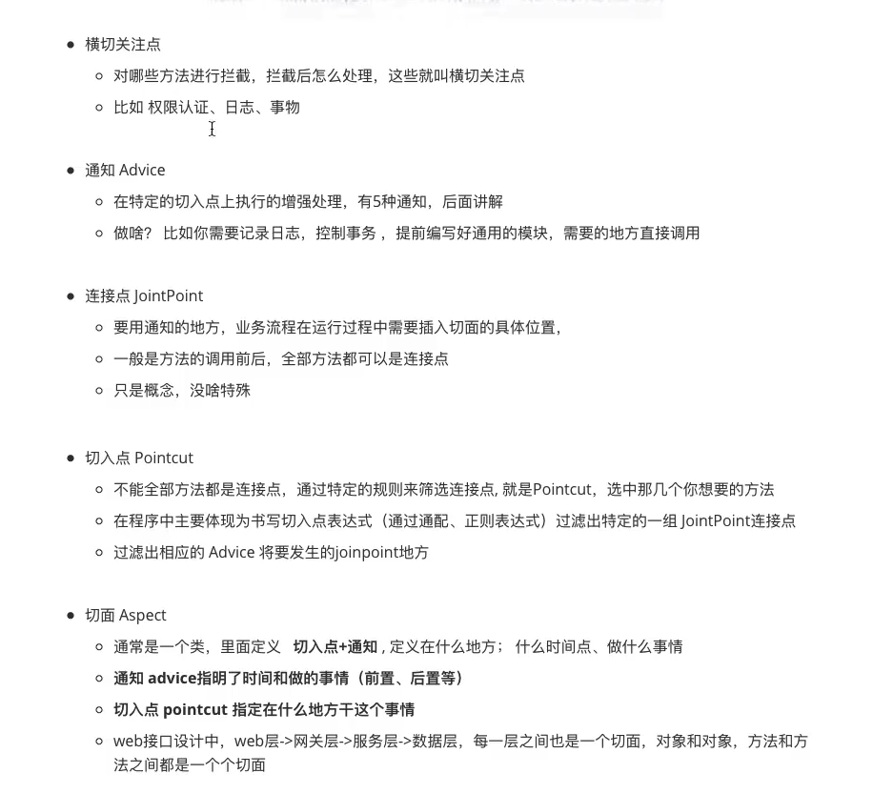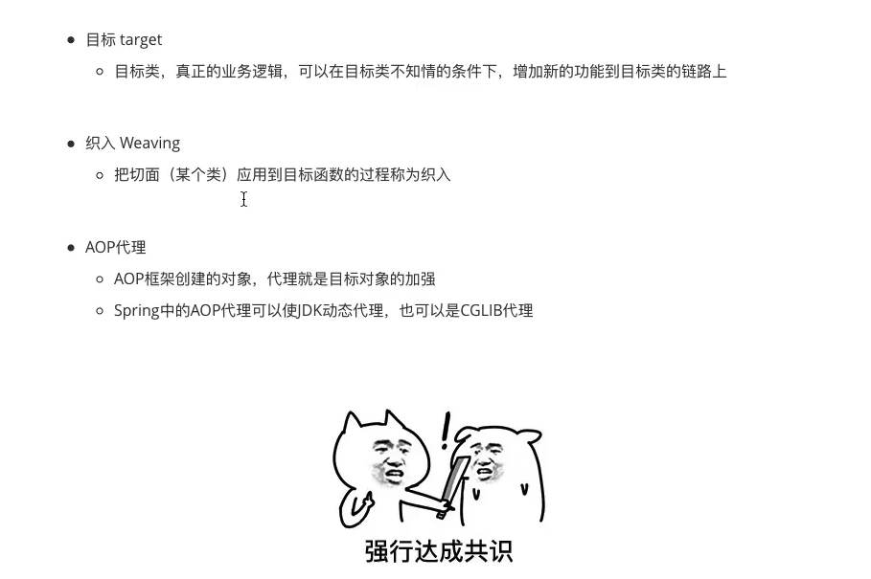

### Advice通知分类:

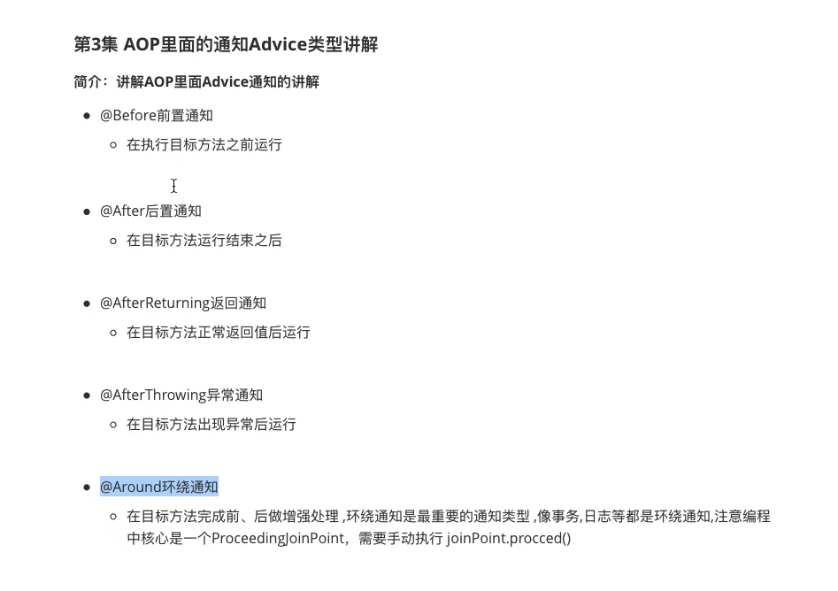

### AOP切入表达式:

切入到哪一个方法，使用表达式进行筛选:

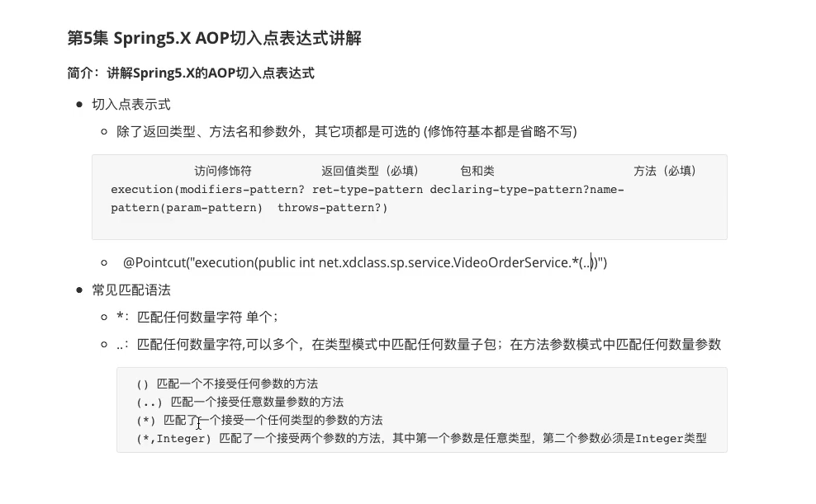

常见的写法：

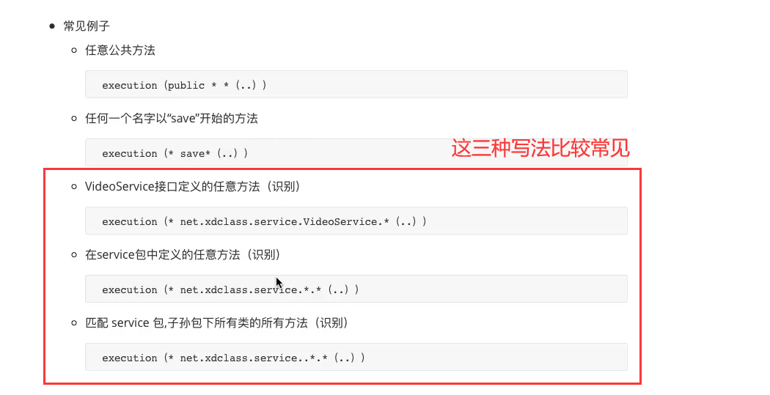

### 动态代理和静态代理:

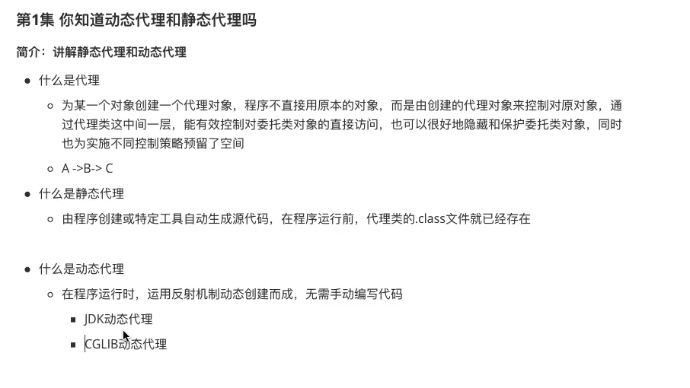

#### 静态代理的例子:

一个老的PayServiceImp需要拓展功能，又不能动源码，那么就要做proxy拓展功能，相当于 “包装”一层新的功能。这也是为啥要用接口去定义方法的原因，方便拓展。

但这种静态代理需要在实现过程中加入指定的Service进行包装，相当于“定制”开发，这样的耦合度很高。

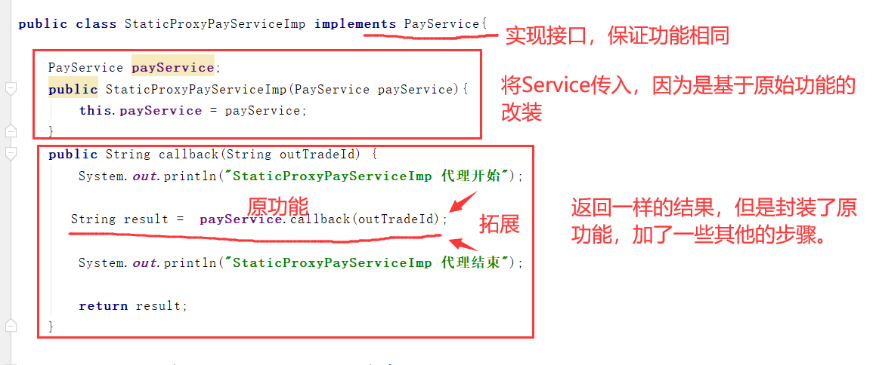

主函数:

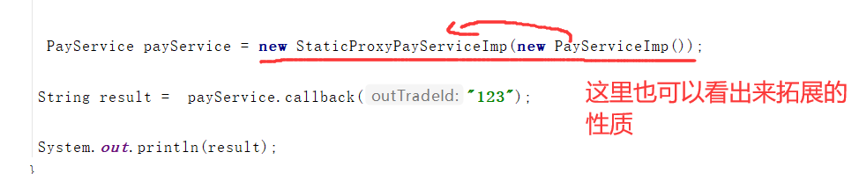

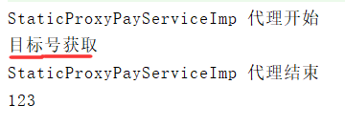

#### Jdk动态代理的例子：

原理和静态代理是一样的，都是传入原来的Service进行封装，添加中间层

只是这种方法的耦合度对比静态方式低了些，不需要指定具体的Service，但不能重复利用，他的功能是使用这个代理的Service通用的。

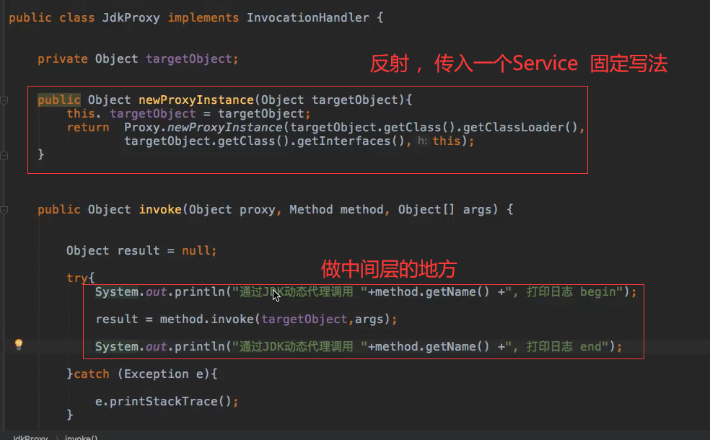

主方法：

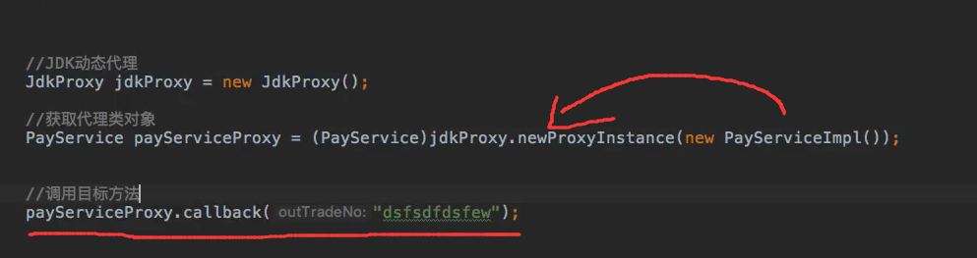

#### Cglib代理方式:

这是一种Spring自带的代理方式，写法和Jdk差不多,绑定关系那儿都是固定的。

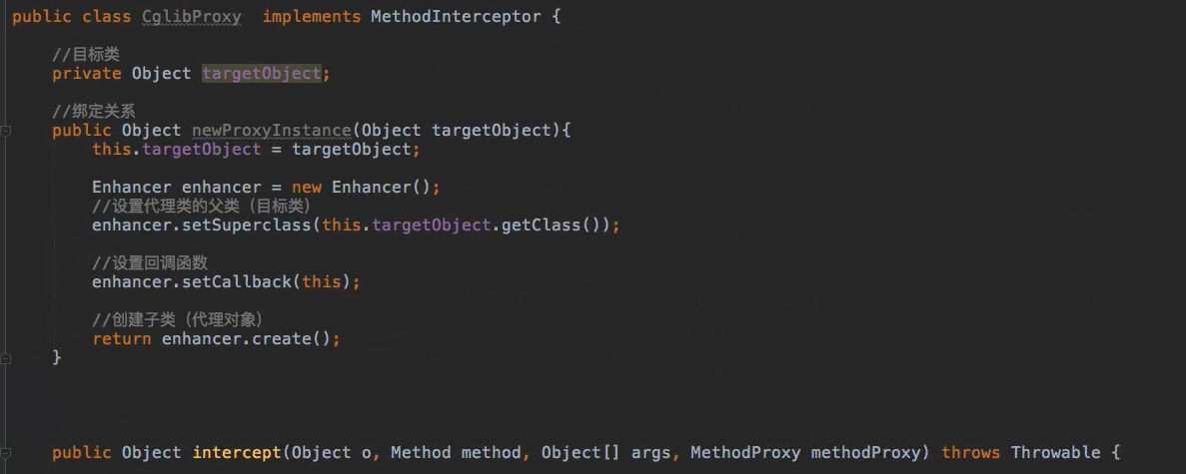

中间层的拓展:

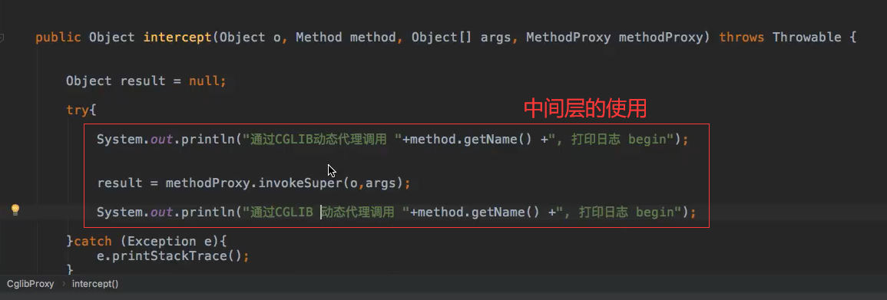

主方法:

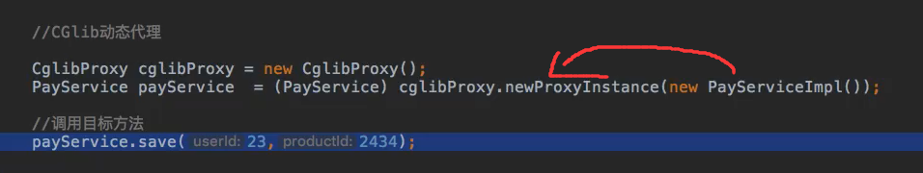

**属实是和Jdk方式差不多**

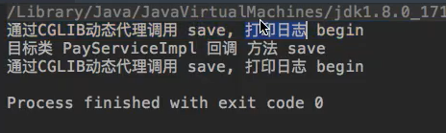

**区别就在于:**

**JDK是需要目标对象必须要实现了某一个接口（作为反射时的参数）**

**而Cglib是不需要目标对象实现任何东西的，**

**这样看来Cglib会强大一点。**

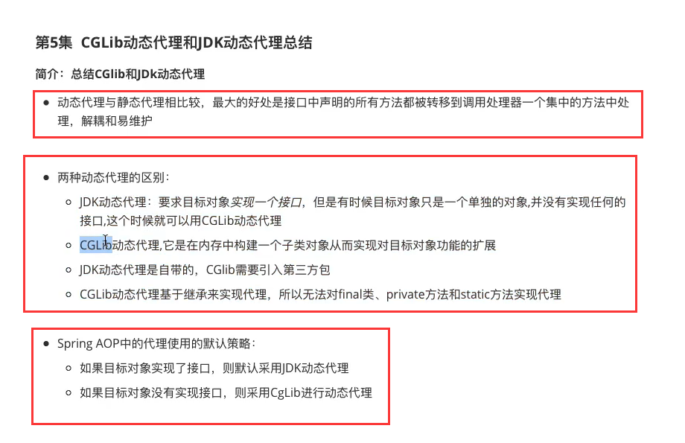

#### 配置切面实战：

切面说白了也就是包装一个方法，在不改变其方法运行的情况下，在前后加一些操作。

老图新用:

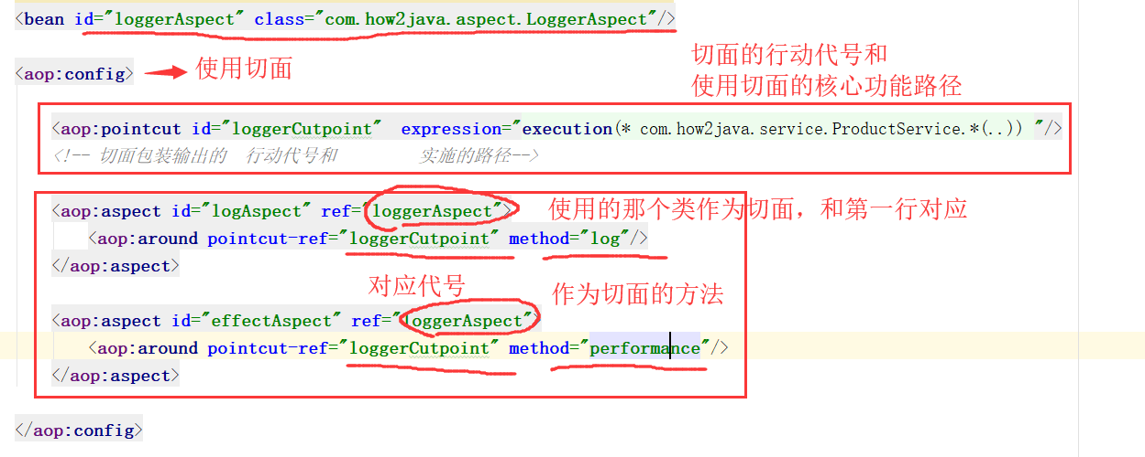

想添加多个切面，就按格式添加多个aop:aspect即可。

下面的方式还是规范点，上图的方式很容易误解。

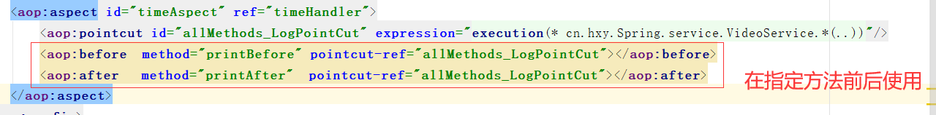

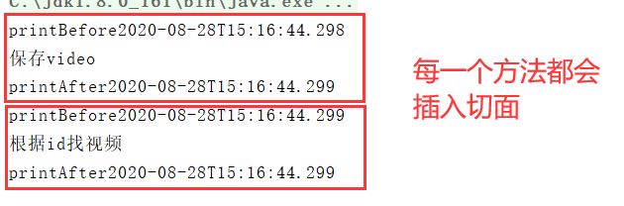

修改表达式，指定不同的方法调用

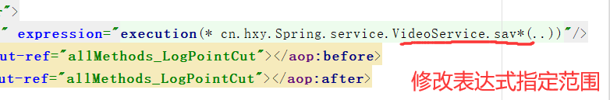

结果，只有save方法被插入切面

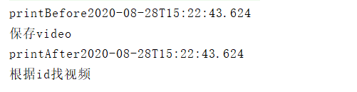

## 完全使用注解来构建项目

一点不用xml文件，完全用注解的方式构建项目:

构建使用AnnotationConfigApplicationContext

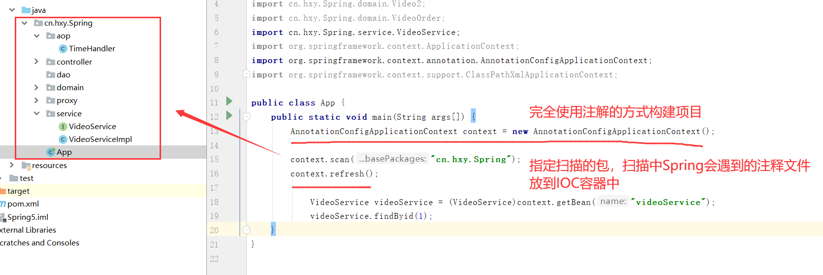

### 1.经典三层

经典的Controller，Service和Dao层的注释,这三层都已经被Spring给安排好了的，不用写通用组件Component

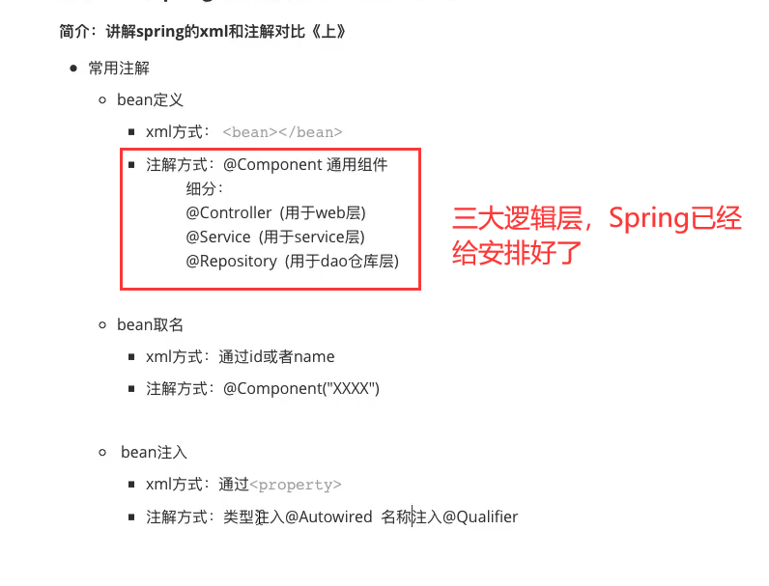

### 2.bean生命周期的注解配置方式

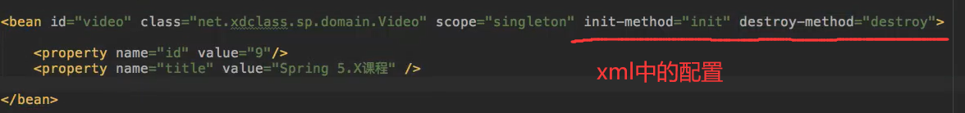

注解的方式:

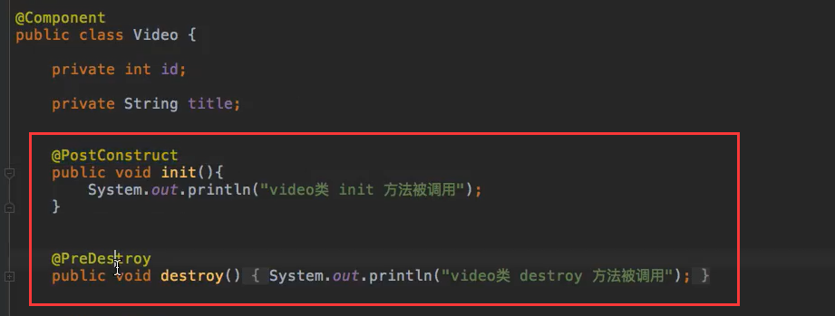

### 3.开启多例

对象可以多个实例存在:

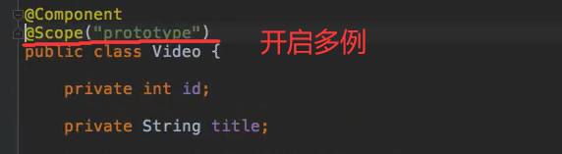

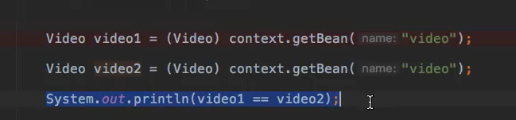

### 4.Configuration类管理Bean(不使用@Component构建)

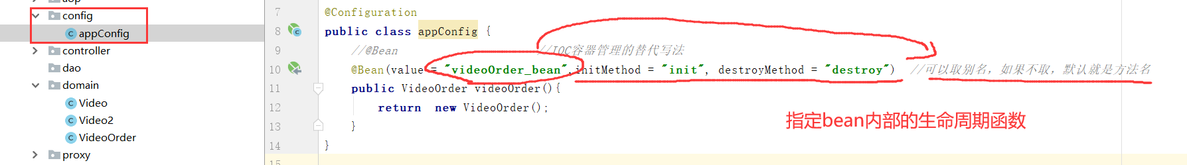

### 5.外部配置文件映射成配置实体类的做法

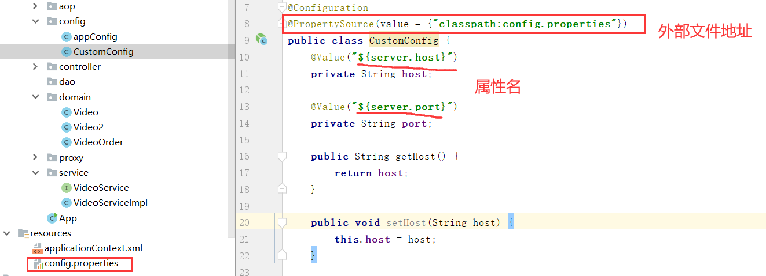

Get/set方法方便外面的类使用

Config.properties中的内容:

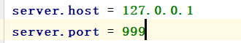

### 6.注解的方式定义AOP切面类

1.定义切面类:

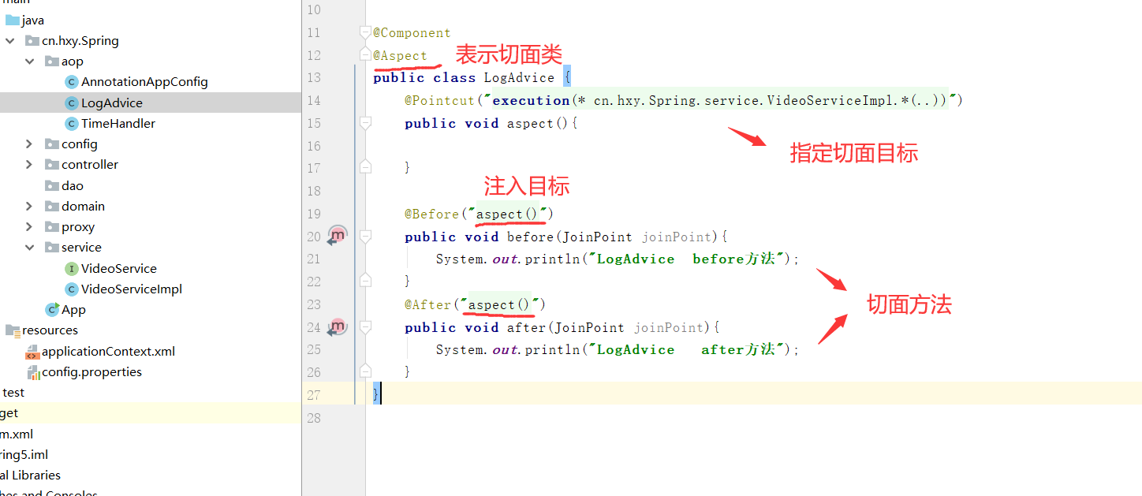

另一种写法:

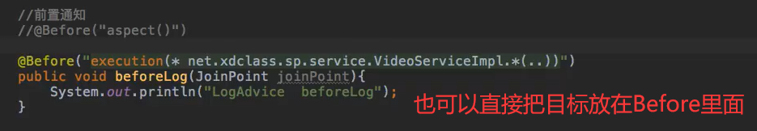

2.定义AOP配置类

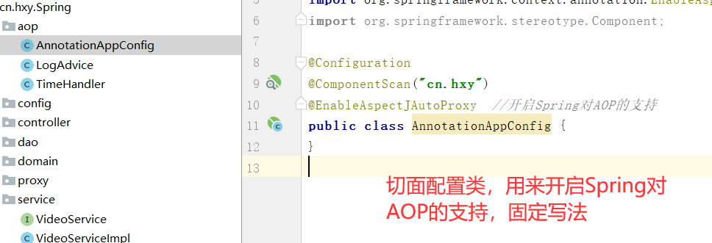

3.注入AOP配置类，打开SpringAOP配置

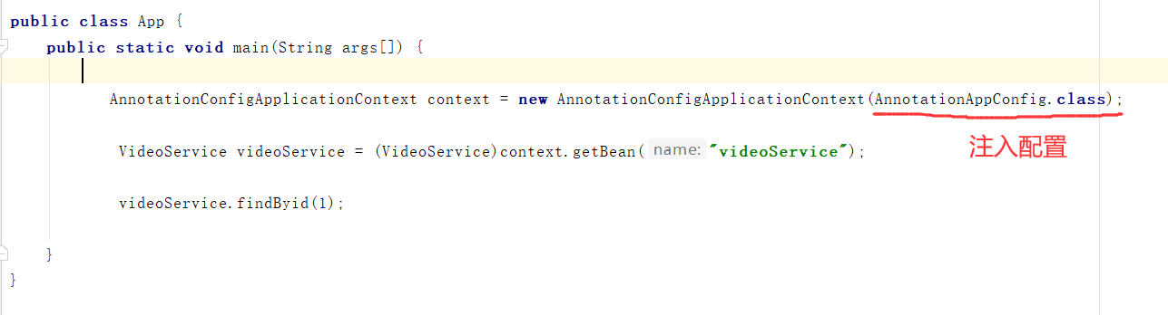

### 7.切面around注释方式

Around顾名思义是“环绕”，其使用了jointPoint，被切入的节点，并在被切入的节点执行的前后进行操作。（是before+end的结合体）

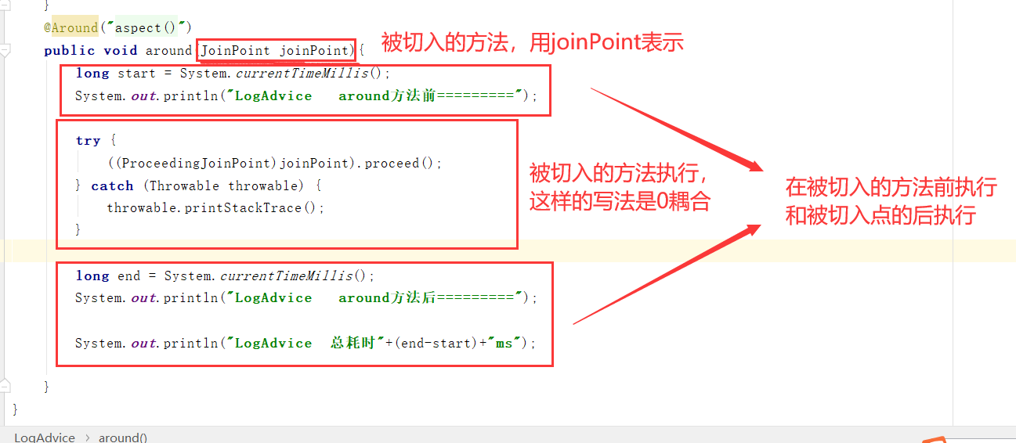

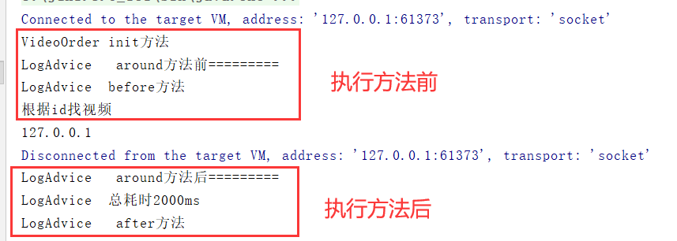

要获得around方法中被切入的哪一个类和其参数，可以使用自带的函数:

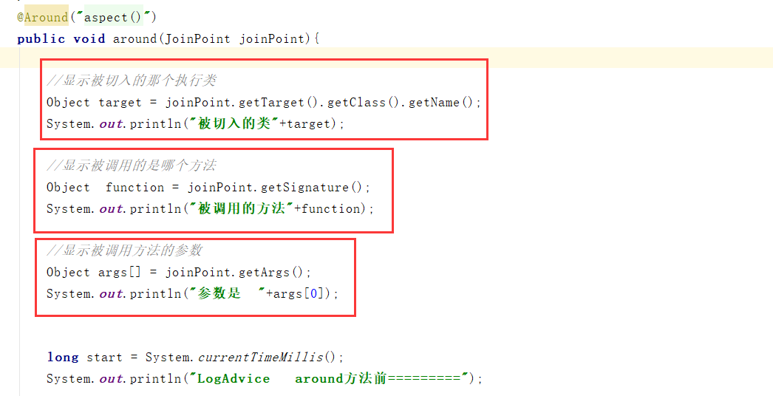

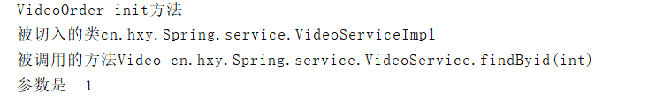

## Spring整合事务

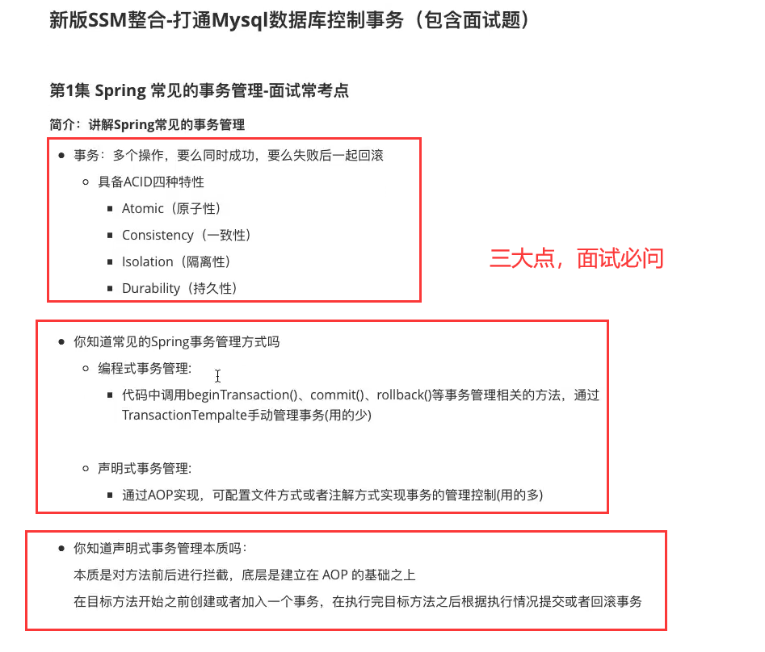

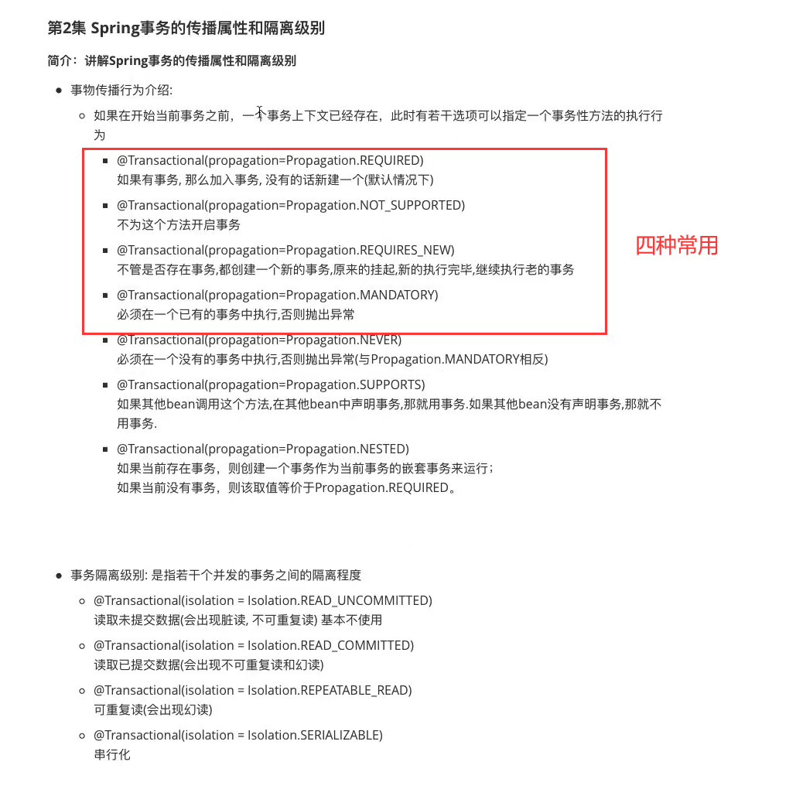

SpringBoot整合事务只需要两步:

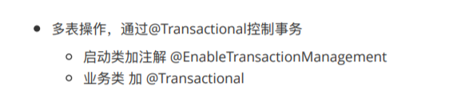

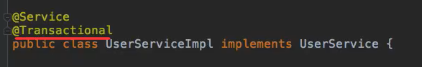\

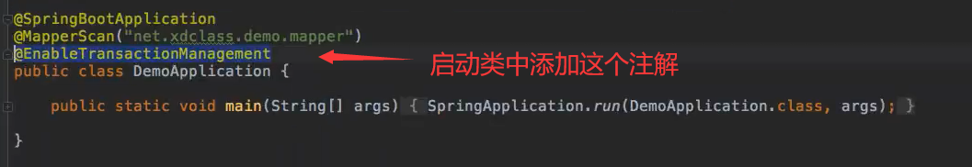

事务是比较耗性能的，一般在需要事务控制的方法上添加事务即可，不要全部添加。

只要是遇到异常，(自定义得异常当然也算异常)，事务就会回滚。

# 21.项目开发

## Api路径的规范

v-表示版本号

pub/pri – 表示公有和私有（需不需要登录）

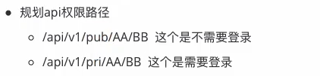

## 三表联查resultMap编写

Video -> chapter-> episode 套娃形式:

查询语句:

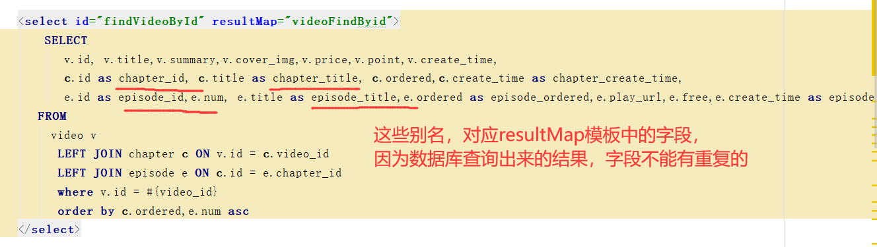

最终返回的模板：

其中column对应的是sql查出来后的别名，三层都差不多

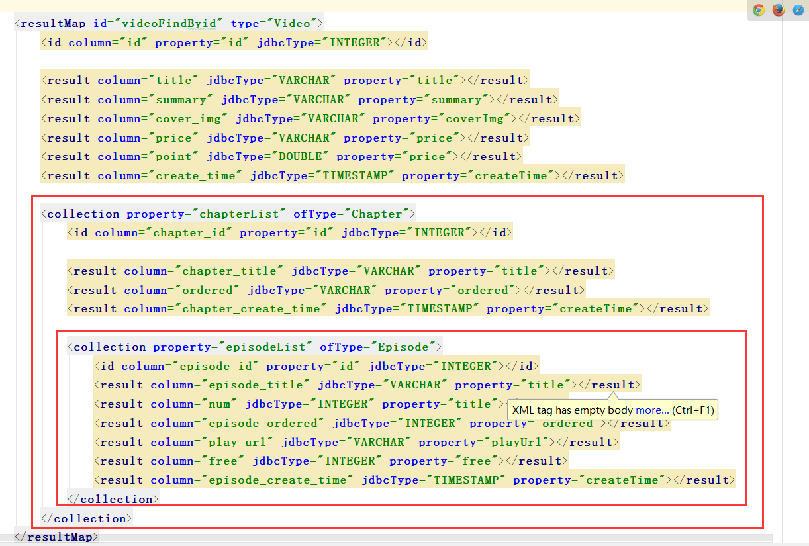

## 自定义异常和全局异常捕获

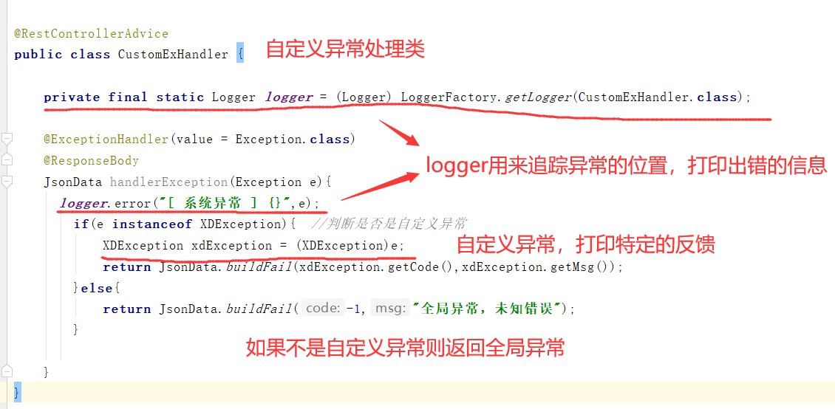

这个logger很有用，本来添加了异常处理类之后是不会打印出错位置的，加了这个logger后就像原来一样可以从控制台追踪到出错的位置了。

## 用户登录Redis的使用

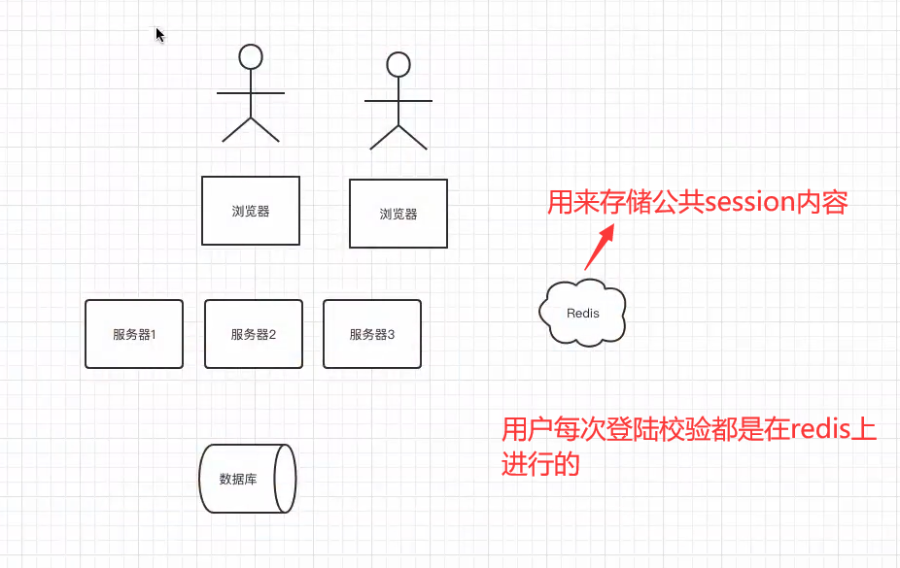

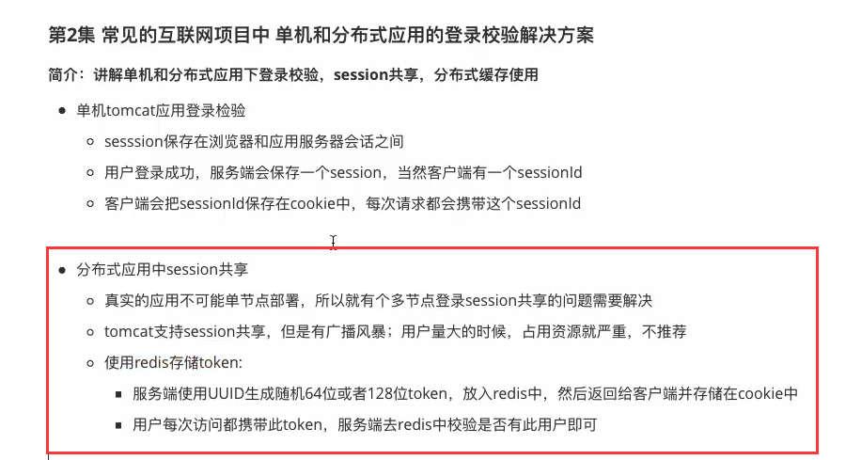

分布式应用，公共资源肯定使用统一管理。

## JWT的微服务校验（通用解密方案）

最新的解决登录校验问题方案，JsonWebToken方式(JWT)，设计一套生成token的规则，返回前端存储到cookie，下一次cookie将这个token带过来，服务端只要能解密成功这个token，那么就说明这个token是这个服务端集群产生的，就能成功登录。

这样就不用考虑是哪一个服务器产生的，也不用去redis进行校验，因为产生token的算法相同，解密的方案也相同，只要能够解密token，就意味着已经登录过。

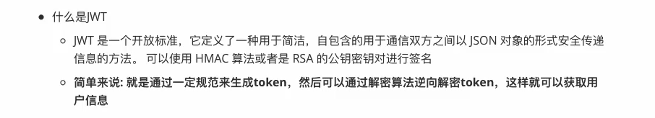

JWT生成的token由三部分组成:

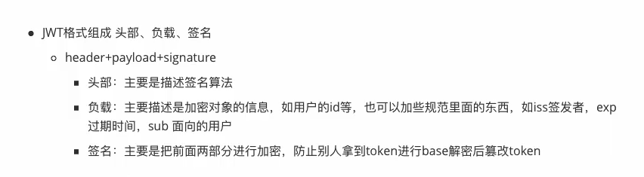

其中header+payload都是基本的信息，而signature是为了防止他人解码篡改信息而设计的的保密功能

存储位置：



token的生产流程:

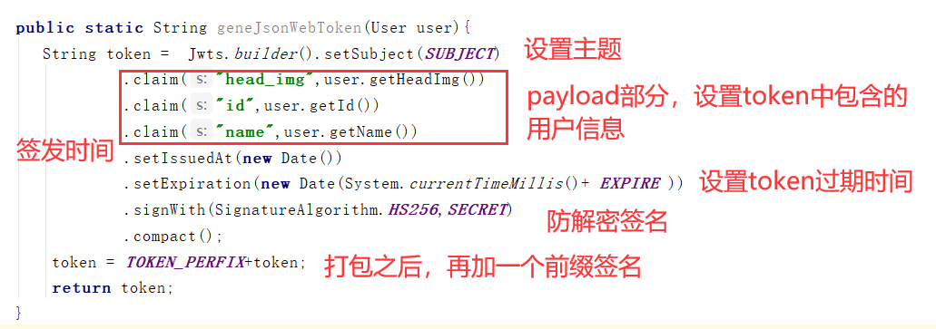

Token的解密流程:

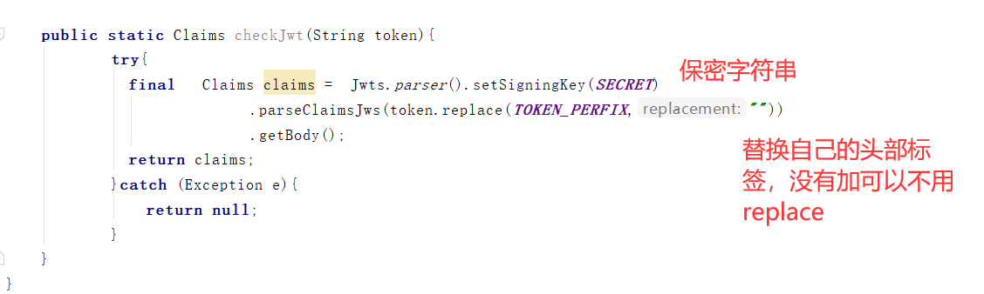

## 登录拦截器Interceptor

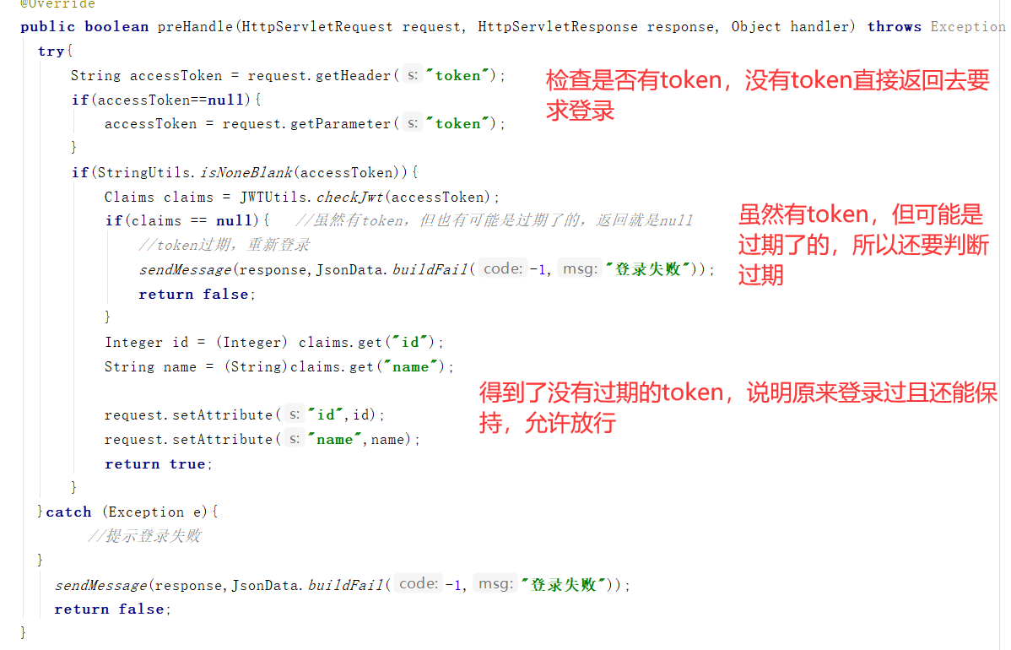

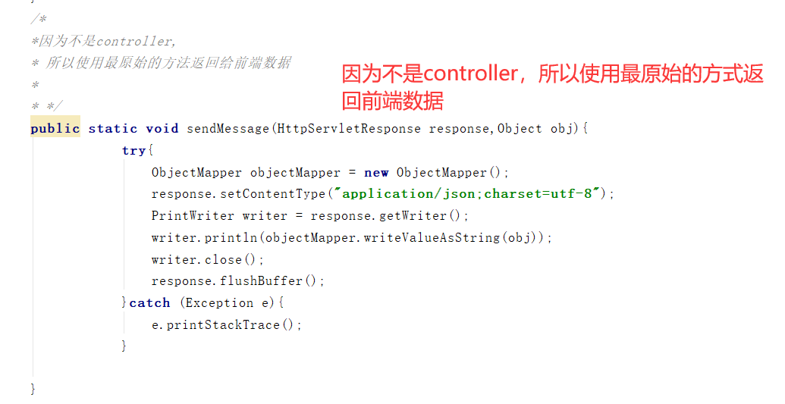

拦截器的配置类:

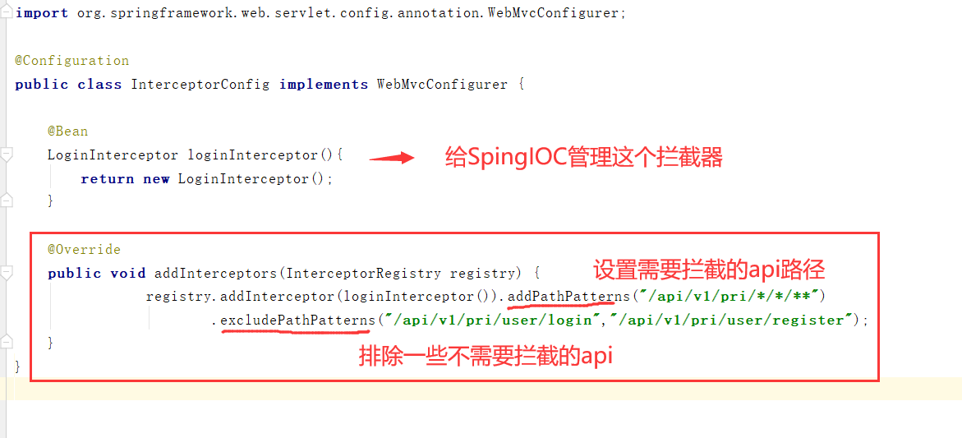

## 关于缓存（本地缓存，分布式缓存）

本地缓存肯定比分布式缓存要快，毕竟向分布式缓存请求需要网络。

但问题在于本地缓存的东西不能像分布式缓存一样共享出去。

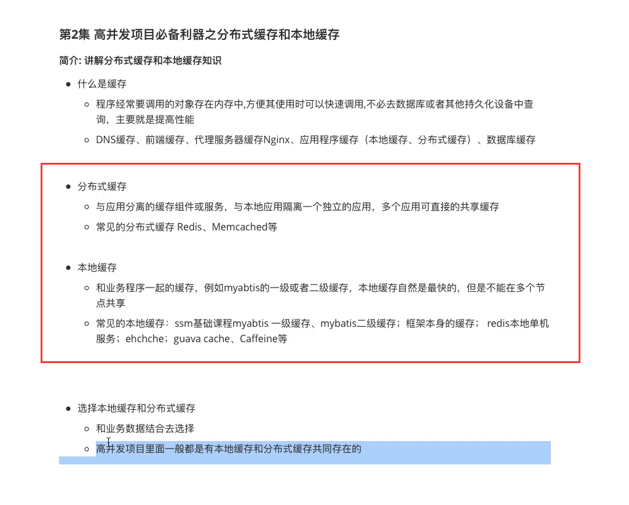缓存key的编写:

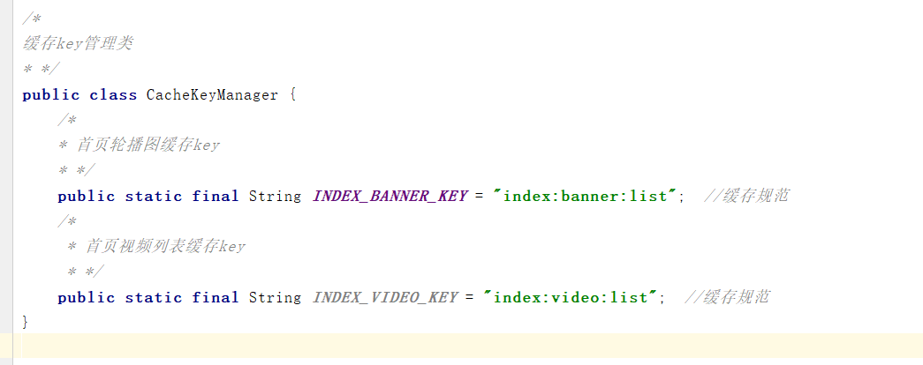

Guava的编写:

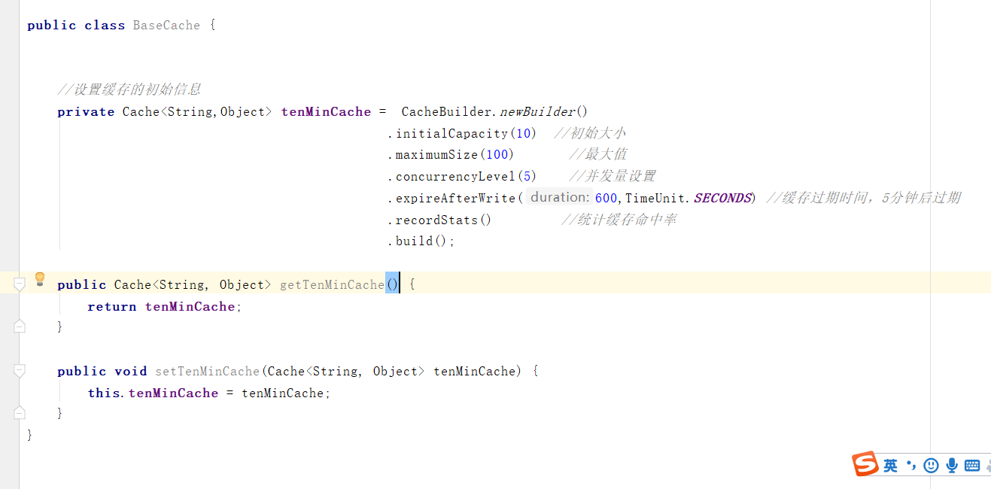

缓存的使用:

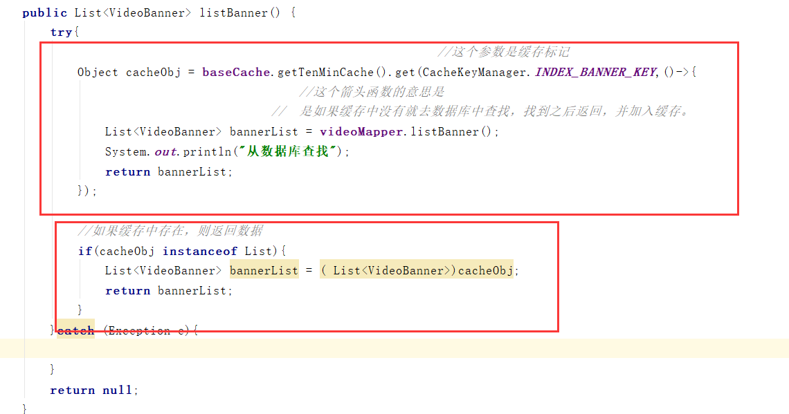

那个return null可以返回兜底数据，业务降级，就是说当缓存和数据库都不能使用时返回的数据，写死了的

如果某个查询放缓存，而且查询需要参数

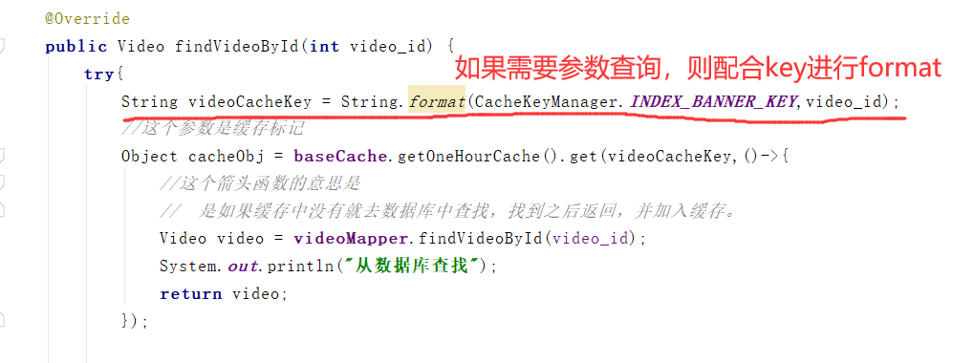

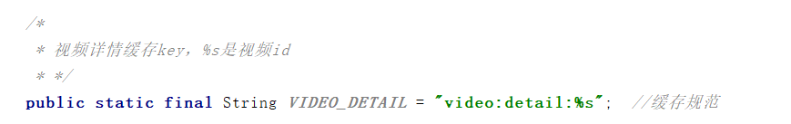

对于缓存来说，既可以降低数据库的压力，又可以提高返回效率，比如说三表查询，如果不读缓存而去重复的查的话，效率是很低的，(很好想，就是压货于商店，不用到仓库去取了)

## 压力测试Jmeter:

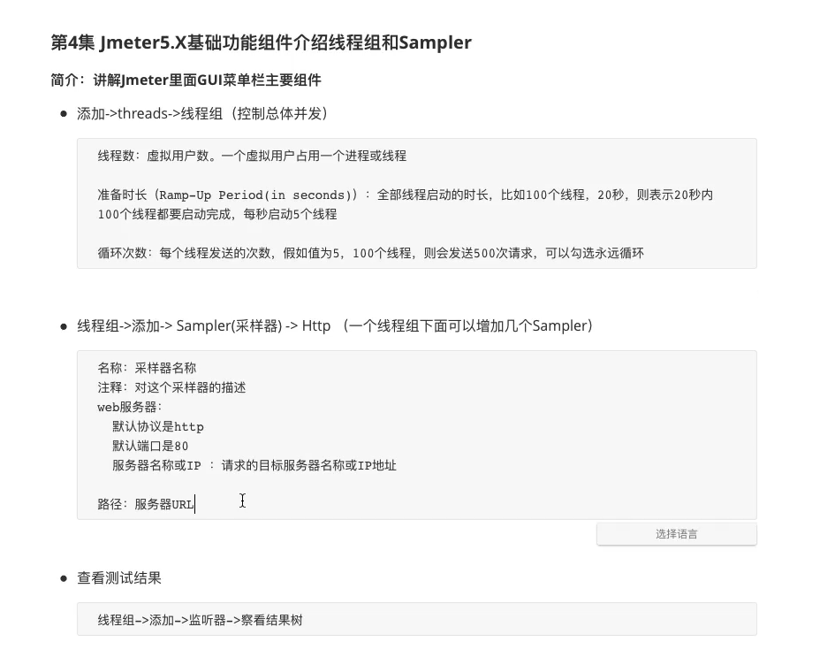

压测结果分析:

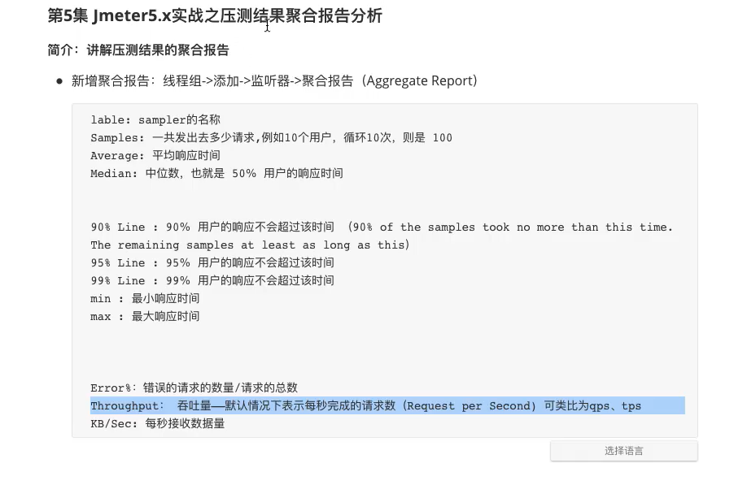

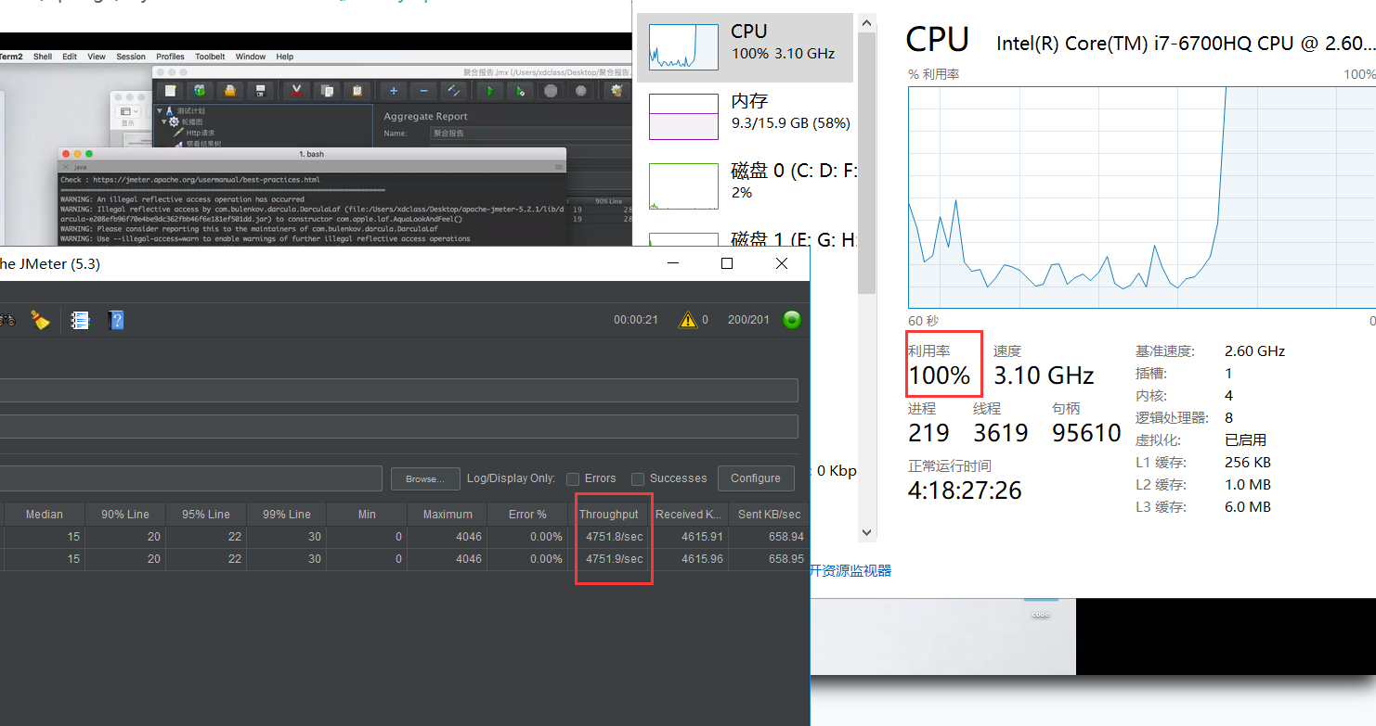

Throughput（tps）值就是性能的体现，这个表现算不咋的，好的在1w5-2W

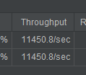这次测还行

这是没有加缓存的性能:

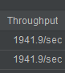

差不多是用缓存的16%吧。 用缓存提高了6倍多

影响接口性能的因素有很多，比如电脑多少核的cpu，网络带宽，负载等，这些因素要全部说明才能体现这个接口性能的稳定性。

SpringBoot开启跨域

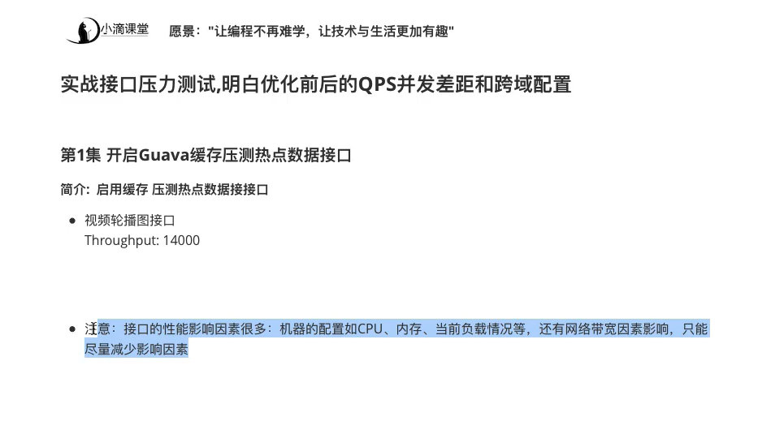

## 开启跨域（锅在浏览器上）

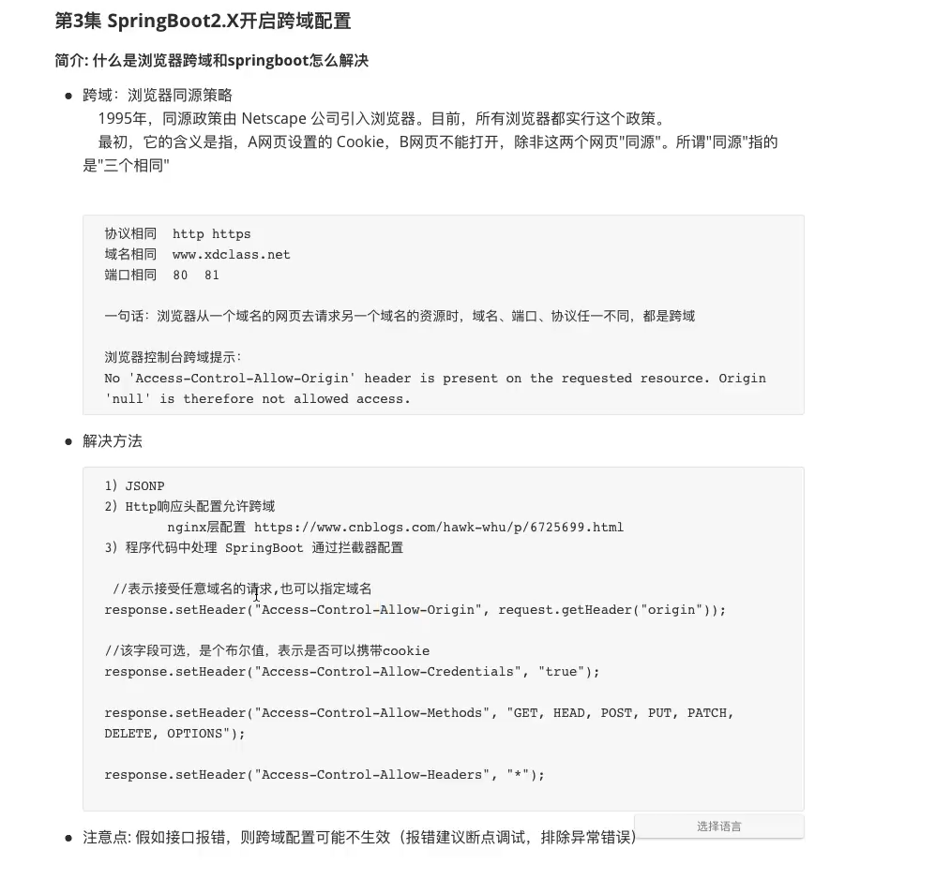

跨域的意思是，对于返回的数据，必须是同源的，否则“浏览器”用不了，锅不在后端，在浏览器上。

需要编写一个拦截器:

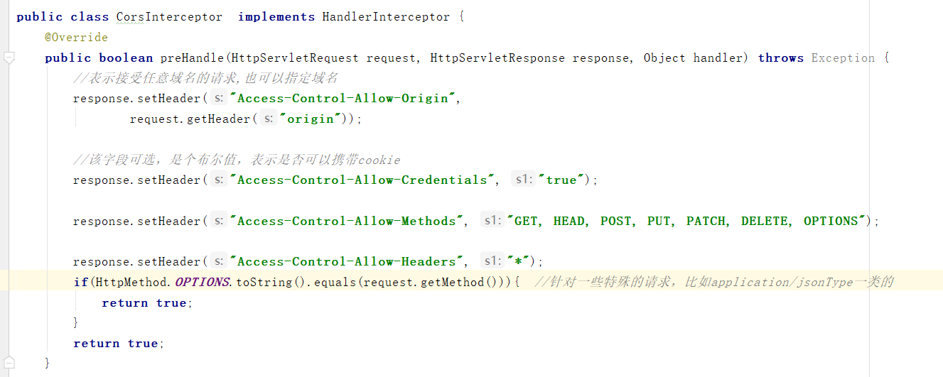

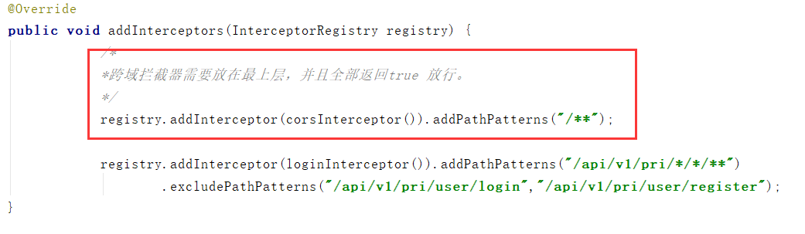

返回头，就都加上了。

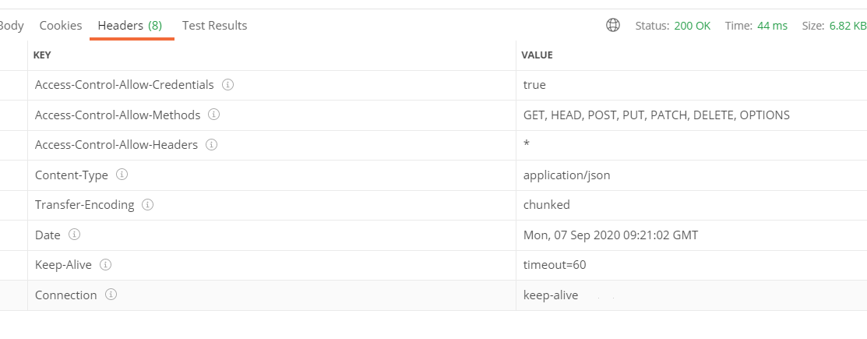

前端部分：

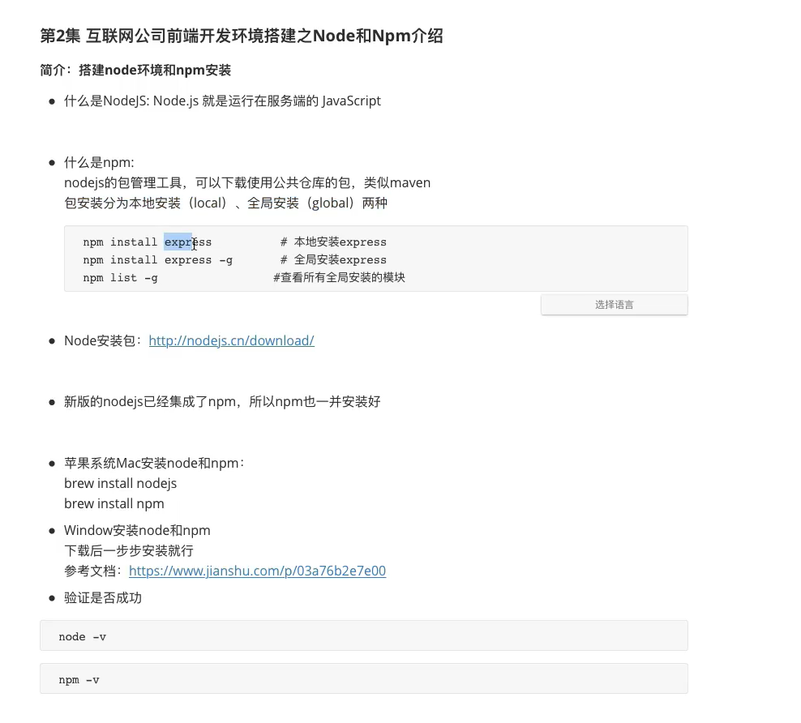

## 前端部分:

Node和npm:

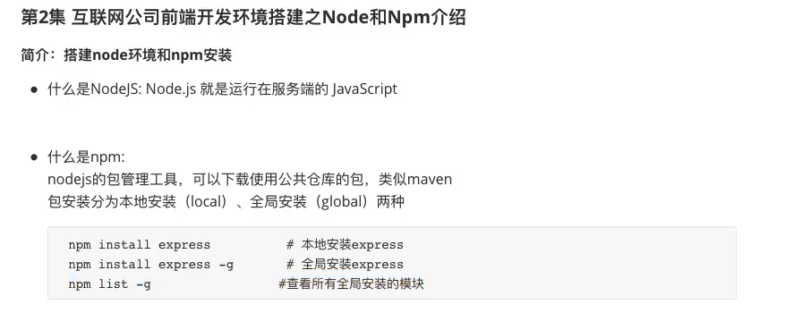

Nodejs相当于后端开发的js，npm相当于maven，是管理包的仓库

Vue创建一个项目：vue create xxx(项目名)

### Vue指令:

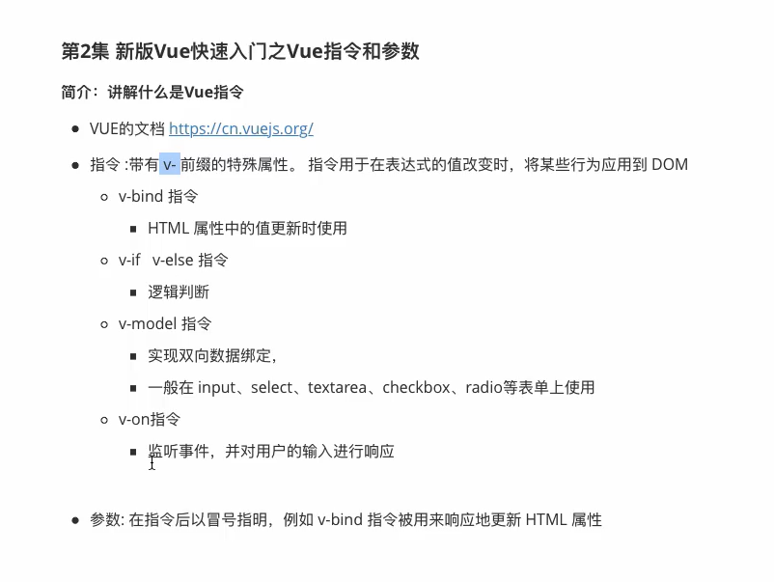

v-bind 动态绑定数据：

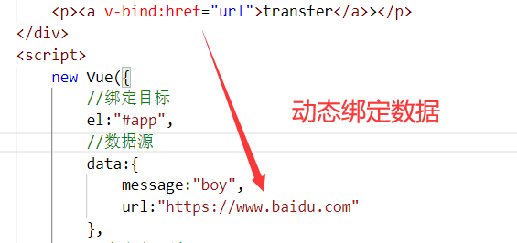

缩写形式:

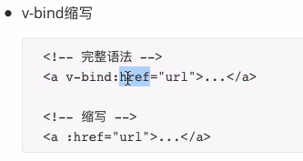

“:” 即可。

v-if/else条件渲染:

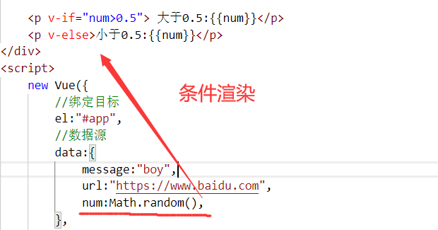

v-for 循环遍历：

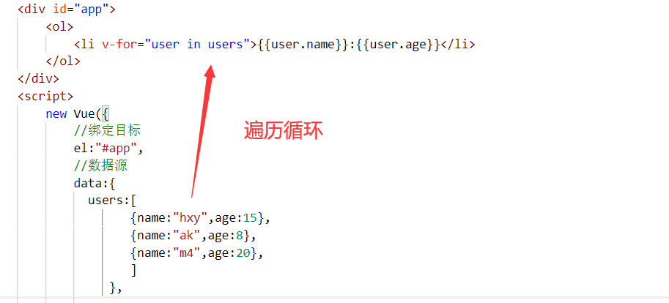

v-model 双向绑定:

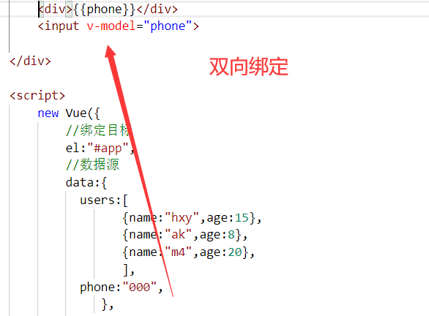

v-on 监听事件:

缩写形式:@

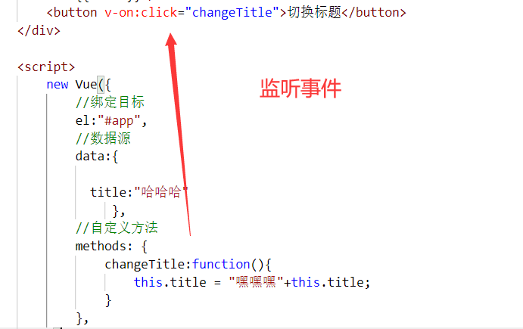

### 组件编写:

原始组件<component>：

这种组件需要 : is 来绑定是哪个组件的壳子:



注意是“Summary”:“Catalog”需要加双引号，图中错了

数据:

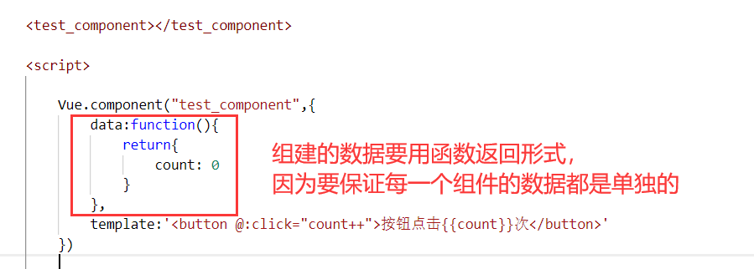

如果使用Vue的全局定义，就是data后面直接跟一个对象，这样的data是全局共享的，会互相影响。

Props向组件传值:

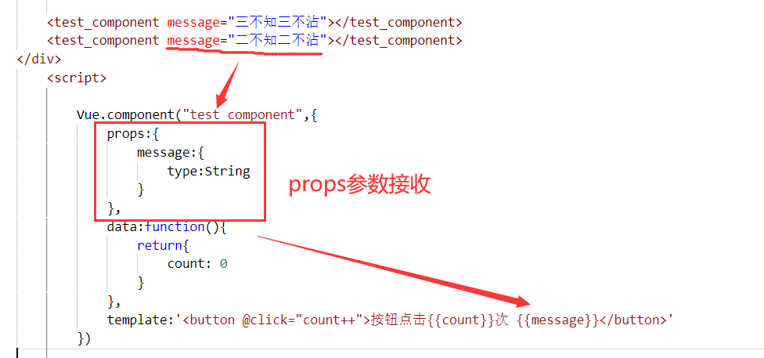

### 导入导出规则:

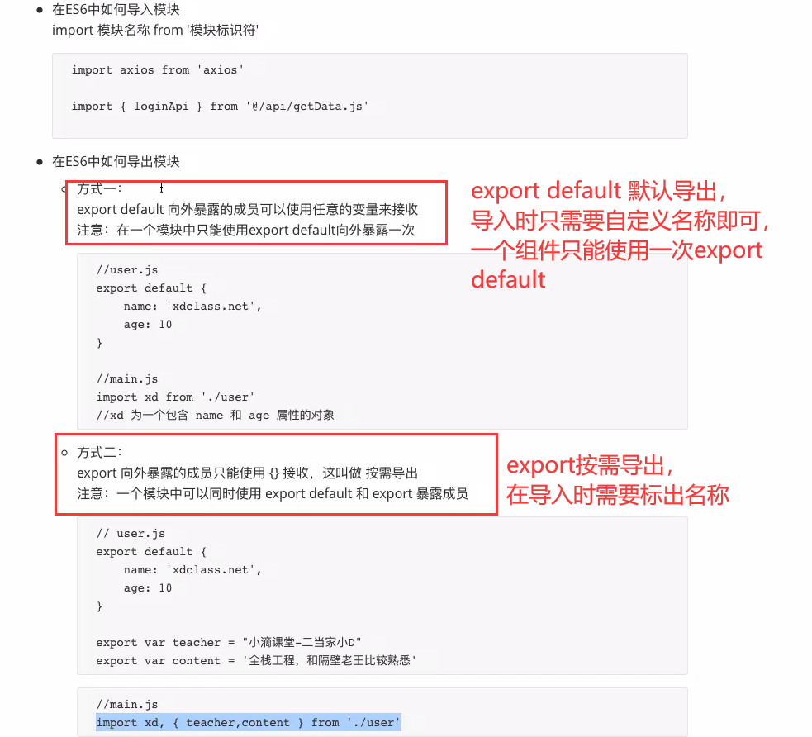

# 22.项目上云

结构：

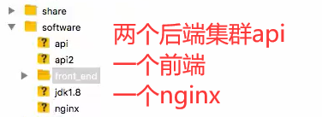

Dns为IP和域名建立链接，先去local dns找，找不到再去远程dns找

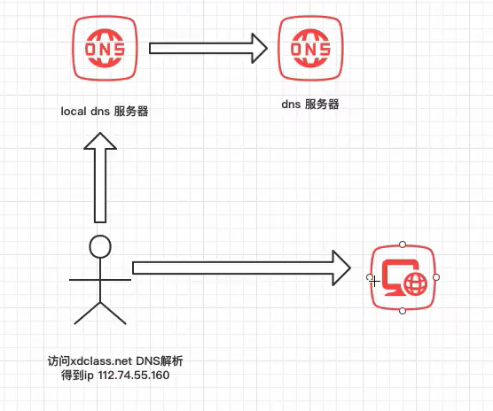

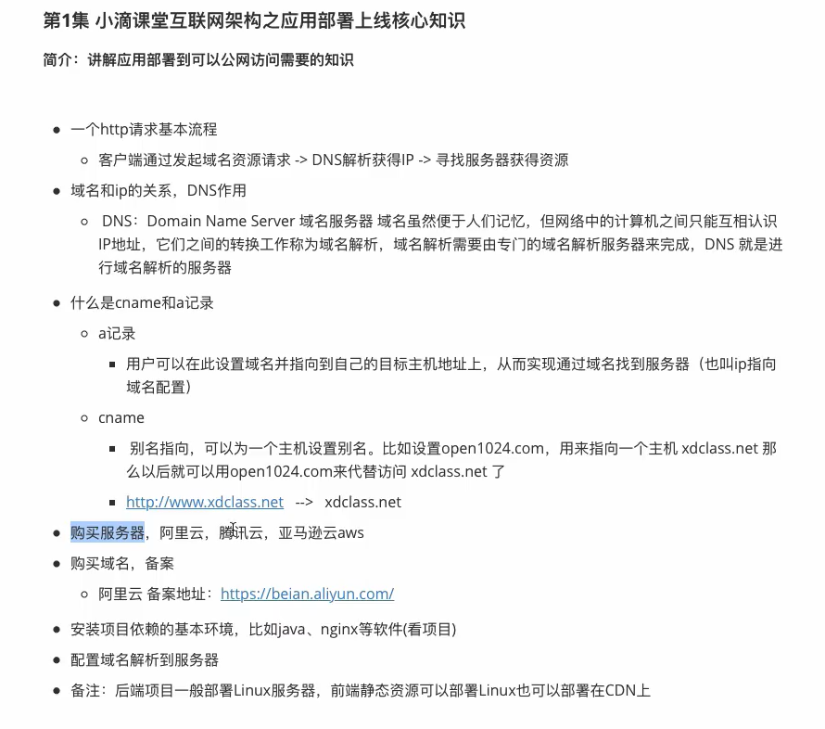

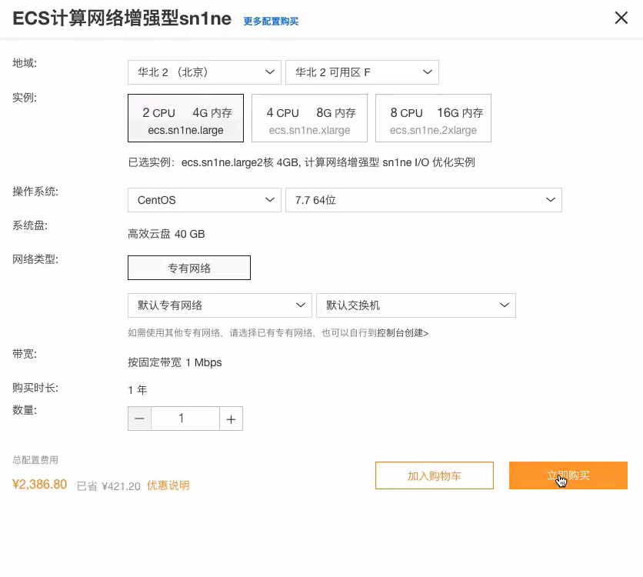

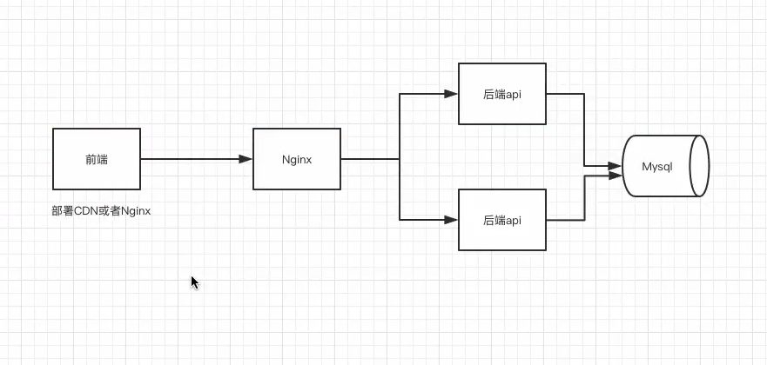

这里是全部放在一个云服务器上，有钱可以一个节点放一个服务器

## IP地址和域名链接建立：

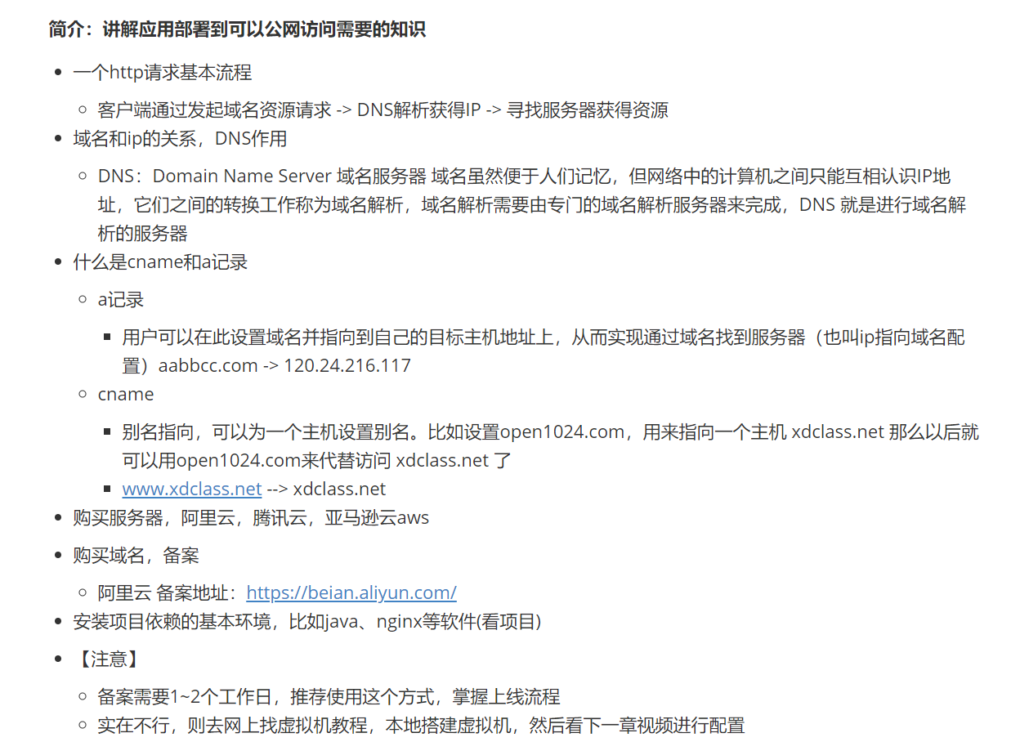

**A记录配置,需要买一个域名进行呼叫转移:**

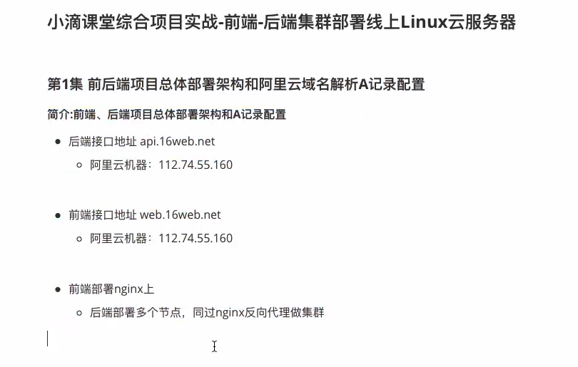

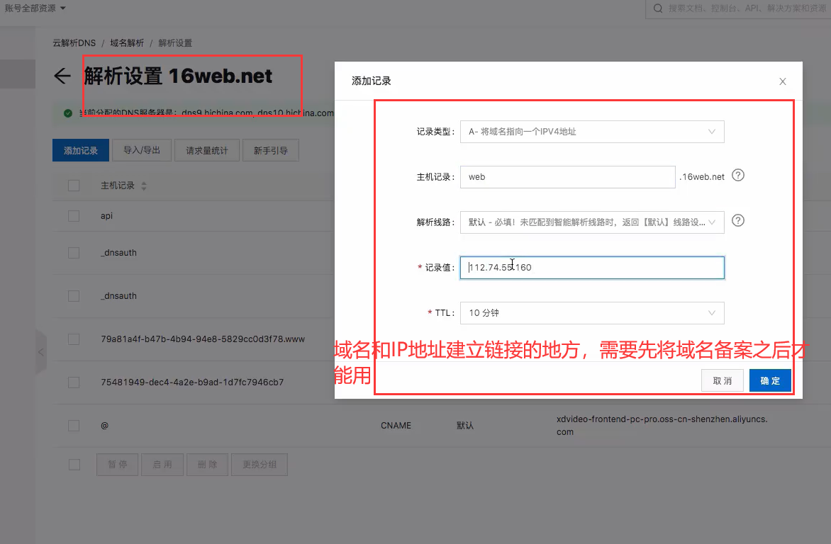

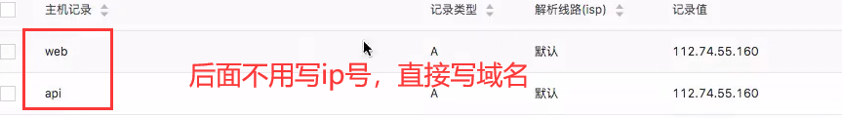

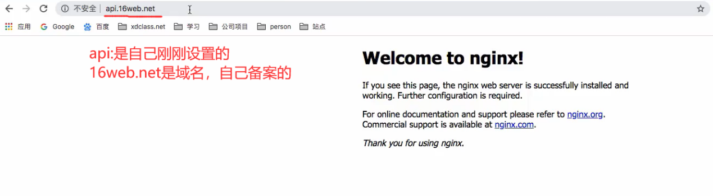

这里的默认端口是80，所以会跳到nginx

例子，前端访问后端数据:

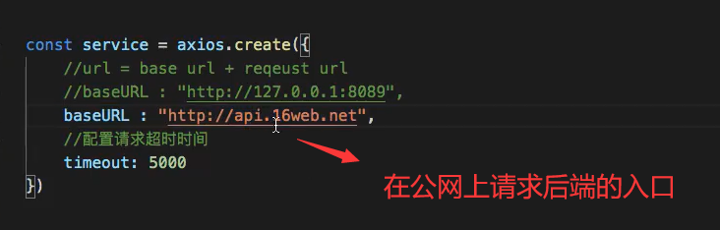

## 在linux中启动SpringBoot项目:

需要把原来的SB项目打成jar包，然后复制他的application.xml到同一个文件夹，这个application中要配置好所有得访问路径（如数据库路径），然后使用命令启动这个application

mvn install -Dmaven.test.skip=true 打包

nohup java -jar -Dspring.config.location=./application.properties online_xdclass-0.0.1- SNAPSHOT.jar &

（注意启动会生成一个nohub文件，这个文件在新的application启动时需要删掉，给他自己再创建

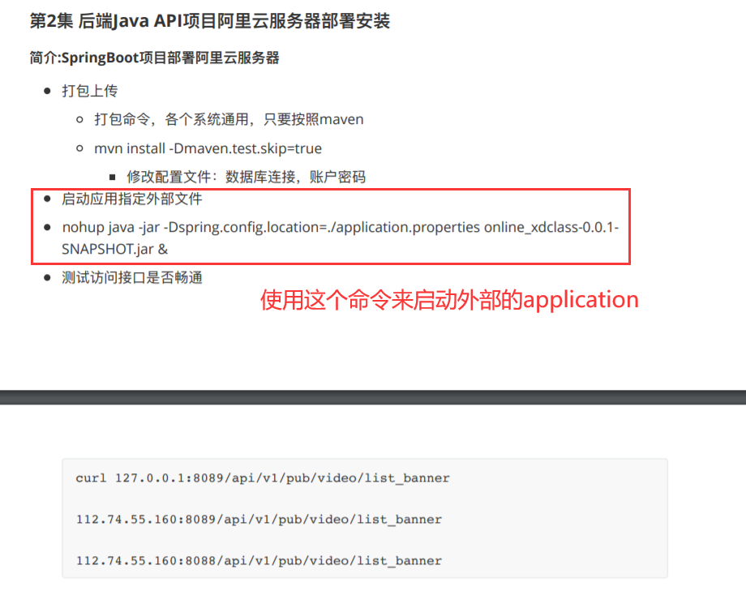

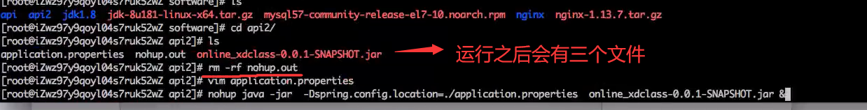

## 打包前端文件:

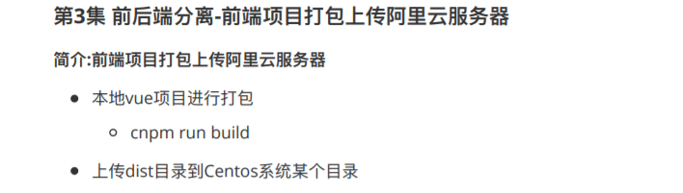

修改api地址:



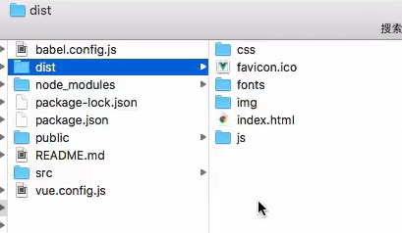



## 配置nginx:

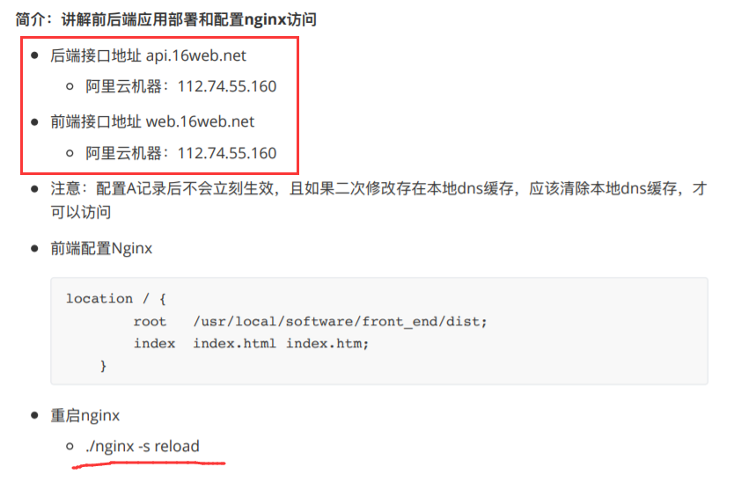

前端：

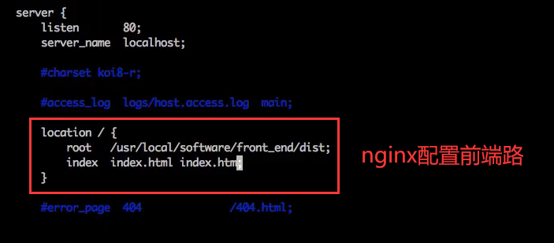

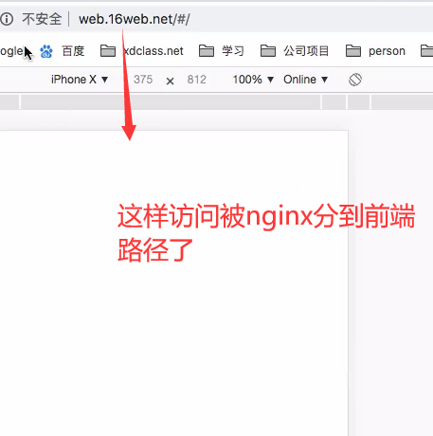

后端:

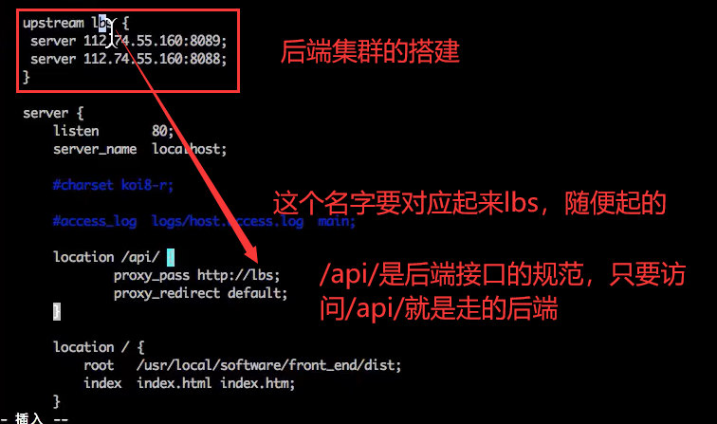

注意那个api的访问是域名的api，不是接口的api，上面错了

# 总结:

